Resolución del Pleno del Instituto de Transparencia, Acceso a la Información Pública y Protección de Datos Personales del Estado de México y Municipios, con domicilio en Metepec, Estado de México, de fecha veintidós de marzo de dos mil veintitrés.
VISTOS los expedientes relativos a los recursos de revisión 13349/INFOEM/IP/RR/2022 y 13350/INFOEM/IP/RR/2022, acumulados, interpuestos por XXXXX XXXXXX XXXX, en lo sucesivo la parte Recurrente, en contra de la respuesta sus solicitudes de información por parte del Organismo Público Descentralizado para la Prestación de los Servicios de Agua Potable Drenaje y Tratamiento de Aguas Residuales del Municipio de Huixquilucan México, denominado 'Sistema Aguas de Huixquilucan', en lo sucesivo el Sujeto Obligado; se procede a dictar la presente resolución, con base en lo siguiente.
I. A N T E C E D E N T E S:
1. Solicitudes de acceso a la información. Con fechas cinco y siete de julio de dos mil veintidós, la persona solicitante presentó, través del Sistema de Acceso a la Información Mexiquense, en lo subsecuente el SAIMEX, ante el Sujeto Obligado, las solicitudes de acceso a la información pública, mediante las cuales requirió la información siguiente:
Número de solicitud | Información entregada
00108/OASHUIXQUI/IP/2022  13349/INFOEM/IP/RR/2022 | “solicito el programa anual de obra y el programa anual de licitaciones del año 2022 relación de las obras y licitaciones realizadas del año 2022 versión pública de los procedimientos de obra y licitaciones del año 2022.” (sic)
00114/OASHUIXQUI/IP/2022  13350/INFOEM/IP/RR/2022 | “SOLICITO LA VERSION PUBLICA DE TODOS LOS PROCEDIMIENTOS DE LICITACION Y ADJUDICACION DIRECTA QUE A LLEVADO EL ORGANISMO POR EL AÑO 20222 ASI COMO EL PADRON DE PROVEDOR.” (sic)
Modalidad elegida para la entrega de la información: a través del SAIMEX en ambos casos.
2. Respuesta. Con fecha nueve y once de agosto de dos mil veintidós, el Sujeto Obligado envió sus respuestas a las solicitudes de acceso a la información a través de SAIMEX, sustancialmente en los términos siguientes en ambos casos:
Número de solicitud | Información proporcionada
00108/OASHUIXQUI/IP/2022  13349/INFOEM/IP/RR/2022 | “En atención a la solicitud de información registrada con el número de folio 00108/OASHUIXQUI/IP/2022 se adjunta respuesta por parte del Servidor Público Habilitado competente de dar contestación.” (sic)  El Sujeto Obligado adjuntó los archivos:  - “TURNO 108.pdf”, que consiste en el oficio número OPD/DO/723/2022 de fecha uno de agosto de dos mil veintidós, signado por el Director de Operaciones, mediante el cual refiere anexar el documento oficial del Sistema de Coordinación Hacendaria del Estado de México con sus Municipios Manual para la Planeación, Programación y Presupuestación Municipal, 2002 (Presupuesto Basado en Resultados Municipal PbRM-07a), en el que se puede observar la información relativa al Programa Anual de Obra y el Programa Anual de Licitaciones del año 2022.  Precisó la relación de obras y licitaciones realizadas en el año 2022, en la que se advierte número consecutivo, nombre de la obra, ubicación y tipo de adjudicación, de 19 obras.  Y, con relación a los procedimientos de obra y licitaciones del 2022, con fundamento en el artículo 158 de la Ley de Transparencia y Acceso a la Información Pública del Estado de México y Municipios, toda vez que la información implica realizar un análisis, estudio o procesamiento de documentos, propone el cambio de la modalidad de entrega a consulta directa, al sobrepasar las capacidades técnicas, administrativas y humanas de la Dirección de Operaciones, para cumplir con la solicitud de información en el plazo establecido para dichos efectos, al contar con una persona en dicha Unidad Administrativa para realizar el análisis, estudio y procesamiento de documentos para dar respuesta a lo requerido.  - “ESCAN SAL.pdf”, que contiene el formato PBrM Programa Anual de Obras, del uno de enero al treinta y uno de diciembre de dos mil veintidós.
00114/OASHUIXQUI/IP/2022  13350/INFOEM/IP/RR/2022 | “En atención a su solicitud de información registrada con el número de folio 00114/OASHUIXQUI/IP/2022, se proporciona respuesta por parte del servidor público habilitado competente de dar contestación.” (sic)  El Sujeto Obligado adjuntó los archivos:  - “1T-00114.pdf”que contiene el oficio número OPD/DO/725/2022, de fecha uno de agosto de dos mil veintidós, signado por el Director de Operaciones, mediante el cual informa que derivado del análisis de lo solicitado y con fundamento en artículo 158 de la Ley de Transparencia y Acceso a la Información Pública del Estado de México y Municipios, toda vez que la información implica realizar un análisis, estudio o procesamiento de documentos, propone el cambio de la modalidad de entrega a consulta directa, al sobrepasar las capacidades técnicas, administrativas y humanas de la Dirección de Operaciones, para cumplir con la solicitud de información en el plazo establecido para dichos efectos, al contar con una persona en dicha Unidad Administrativa para realizar el análisis, estudio y procesamiento de documentos para dar respuesta a lo requerido.  - “SAIMEX 114.pdf”, que contiene el oficio OPD/DAyF/308/2022, de fecha cinco de agosto de dos mil veintidós, signado por el Director de Administración y Finanzas, mediante el cual, con relación a los procedimientos de licitación refiere que no se han llevado a cabo en el ejercicio 2022.  Y, respecto de los procedimientos de adjudicación directa llevados a cabo por el Organismo, refirió que después de analizar lo solicitado y con fundamento en artículo 158 de la Ley de Transparencia y Acceso a la Información Pública del Estado de México y Municipios, propone el cambio de la modalidad de entrega a consulta directa, toda vez que la información que se solicita implica realizar un análisis, estudio y procesamiento de documentación, aunado que las capacidades técnicas, administrativas, y humanas del Departamento de Adquisiciones y Contratación de Servicios, se sobrepasan para cumplir con la solicitud de información en el plazo establecido para dichos efectos, al contar con tres personas para realizar el análisis, estudio y procesamiento de documentos para dar contestación a lo requerido. Aunado a que también desempeñan las funciones que establece el Reglamento Interno del Organismo Público Descentralizado.  Respecto del Padrón de Proveedores, señala que anexa el formato del archivo “padrón de proveedores” con el que cuenta el Organismo.  Asimismo, se adjunta el oficio número OPD/DAYF/GAA/DAYCS/067/2022, de fecha veinticinco de julio de dos mil veintidós, signado por el Jefe de Departamento de Adquisiciones y Contratación de Servicios, mediante el cual refiere que después de analizar lo solicitado y con fundamento en artículo 158 de la Ley de Transparencia y Acceso a la Información Pública del Estado de México y Municipios, propone el cambio de la modalidad de entrega a consulta directa, toda vez que la información que se solicita implica realizar un análisis, estudio y procesamiento de documentación, aunado que las capacidades técnicas, administrativas, y humanas del Departamento de Adquisiciones y Contratación de Servicios, se sobrepasan para cumplir con la solicitud de información en el plazo establecido para dichos efectos, al contar con tres personas para realizar el análisis, estudio y procesamiento de documentos para dar contestación a lo requerido. Aunado a que también desempeñan las funciones que establece el Reglamento Interno del Organismo Público Descentralizado.  Respecto del Padrón de Proveedores, señala que anexa el formato del archivo “padrón de proveedores” con el que cuenta el Organismo.
3. Interposición de los recursos de revisión. Inconforme la persona solicitante con la respuesta emitida por el Sujeto Obligado, en fecha dieciséis de agosto de dos mil veintidós, interpuso recursos de revisión a través del SAIMEX expresando lo siguiente:
Recurso de revisión | Acto impugnado. | Motivos de inconformidad.
13349/INFOEM/IP/RR/2022 | “NO ENTREGO LA INFORMACION , LOS DOCUMENTOS FUERON PEDIDOS QUE SE ENTREGARAN EN LINEA POR EL SISTEMA SAIMEX Y FUI CITADO A LAS INSTALACIONES DE GOBIERNO.” (sic) | “NO ENTREGO LA INFORMACION , LOS DOCUMENTOS FUERON PEDIDOS QUE SE ENTREGARAN EN LINEA POR EL SISTEMA SAIMEX Y FUI CITADO A LAS INSTALACIONES DE GOBIERNO.” (sic)
13350/INFOEM/IP/RR/2022 | “NO ENTREGO LA INFORMACION , LOS DOCUMENTOS FUERON PEDIDOS QUE SE ENTREGARAN EN LINEA POR EL SISTEMA SAIMEX Y FUI CITADO A LAS INSTALACIONES DE GOBIERNO.” (sic) | “NO ENTREGO LA INFORMACION , LOS DOCUMENTOS FUERON PEDIDOS QUE SE ENTREGARAN EN LINEA POR EL SISTEMA SAIMEX Y FUI CITADO A LAS INSTALACIONES DE GOBIERNO.” (sic)
4. Turno. De conformidad con el artículo 185 fracción I de la Ley de Transparencia y Acceso a la Información Pública del Estado de México y Municipios vigente, los presentes recursos de revisión se turnaron por el sistema electrónico del Instituto de Transparencia, Acceso a la Información Pública y Protección de Datos Personales del Estado de México y Municipios, a los Comisionados Guadalupe Ramírez Peña y José Martínez Vilchis, a efecto de que analizaran sobre su admisión o su desechamiento.
5. Admisión de los Recursos de Revisión. En fecha diecinueve de agosto de dos mil veintidós, en términos de lo dispuesto en el artículo 185 fracciones I, II y IV de la Ley de Transparencia y Acceso a la Información Pública del Estado de México y Municipios, se admitieron a trámite los recursos de revisión al rubro indicado.
6. Acumulación de los recursos de revisión. Al respecto cabe señalar, que el Pleno de este Instituto, en la Trigésima Sesión Ordinaria de fecha veinticuatro de agosto de dos mil veintidós, ordenó la acumulación de los expedientes citados, a efecto de que la Comisionada Guadalupe Ramírez Peña formulara y presentara el proyecto de resolución correspondiente, de conformidad con lo dispuesto en el artículo 18 del Código de Procedimientos Administrativos del Estado de México, de aplicación supletoria en términos del artículo 195 de la Ley de Transparencia y Acceso a la Información Pública del Estado de México y Municipios, que a la letra señalan:

Código de Procedimientos Administrativos del Estado de México
“Artículo 18.- La autoridad administrativa o el Tribunal acordarán la acumulación de los expedientes del procedimiento y proceso administrativo que ante ellos se sigan, de oficio o a petición de parte, cuando las partes o los actos administrativos sean iguales, se trate de actos conexos o resulte conveniente el trámite unificado de los asuntos, para evitar la emisión de resoluciones contradictorias. La misma regla se aplicará, en lo conducente, para la separación de los expedientes.”
Ley de Transparencia y Acceso a la Información Pública del Estado de México y Municipios
“Artículo 195.- En la tramitación del recurso de revisión se aplicará supletoriamente las disposiciones contenidas en el Código de Procedimientos Administrativos del Estado de México.”
7. Manifestaciones. De las constancias que integran los expedientes electrónicos en los que se actúa se advierte que en fecha treinta de agosto de dos mil veintitrés, el Sujeto Obligado remitió sus informes justificados, en los siguientes términos:
Recuso de Revisión | Información entregada
13349/INFOEM/IP/RR/2022 | Con relación a los motivos de inconformidad aducidos por la parte Recurrente, el Titular de la Unidad de Transparencia refiere que en todo momento la Unidad a su cargo tuvo la intención de proporcionar respuesta en tiempo y forma, toda vez que el Servidor Público Habilitado realizó las actuaciones necesarias para poder cumplir con la solicitud de información, proporcionando respuesta de conformidad con el artículo 12 de la Ley de Transparencia y Acceso a la Información Pública del Estado de México y Municipios, por lo que respecta al programa anual de obra 2022 y la relación de las obras y licitaciones realizadas del año 2022, mientras que en apego con los artículos 158 y 164 de la Ley de Transparencia Local demostró, de manera fundada y motivada el cambio de modalidad en la entrega de la información a consulta directa.  Con base en lo anterior, refiere que la Unidad de Transparencia proporcionó respuesta en tiempo y forma, dando trámite y turno a la solicitud por medio de la Dirección de Operaciones, como área competente para dar contestación a lo solicitado de conformidad con los artículos 46y demás aplicables del Reglamento Interior del Organismo Público Descentralizado para la Prestación de los Servicios de Agua Potable, Drenaje y Tratamiento de Aguas Residuales, solicitando en el acto tener por sobreseído el recurso de revisión.
13350/INFOEM/IP/RR/2022 | Con relación a los motivos de inconformidad aducidos por la parte Recurrente, el Titular de la Unidad de Transparencia refiere que en todo momento la Unidad a su cargo tuvo la intención de proporcionar respuesta en tiempo y forma, toda vez que los Servidores Públicos Habilitados realizaron las actuaciones necesarias para poder cumplir con la solicitud de información, proporcionando respuesta de conformidad con los artículos 158 y 164 de la Ley de Transparencia Local demostraron, de manera fundada y motivada el cambio de modalidad en la entrega de la información a consulta directa.  Con base en lo anterior, refiere que la Unidad de Transparencia proporcionó respuesta en tiempo y forma, dando trámite y turno a la solicitud por medio de la Dirección de Administración y Finanzas y la Dirección de Operaciones, como áreas competentes para dar contestación a lo solicitado de conformidad con los artículos 35, 40, 46, y demás aplicables del Reglamento Interior del Organismo Público Descentralizado para la Prestación de los Servicios de Agua Potable, Drenaje y Tratamiento de Aguas Residuales, solicitando en el acto tener por sobreseído el recurso de revisión.
Documentos que se hicieron del conocimiento de la parte Recurrente, una vez que fueron analizados, con la finalidad de que manifestara lo que a su derecho estimara conveniente, sin embargo, fue omisa en ejercer dicha prerrogativa.
8. Ampliación del término para resolver. En fecha veintidós de noviembre de dos mil veintidós, se amplió el término para resolver el recurso de revisión en términos del artículo 181 párrafo tercero de la Ley de Transparencia y Acceso a la Información Pública del Estado de México y Municipios.
Este organismo garante no pasa por alto justificar, que el plazo para emitir la resolución en el presente asunto encuentra justificación en el alto número de recursos de revisión recibidos en el año dos mil veintidós, que, en comparación con los recibidos en el año dos mil veintiuno, se incrementó aproximadamente un 300%, circunstancia atípica que ha rebasado las capacidades técnicas y humanas del personal encargado de la proyección de las resoluciones a dichos medios de impugnación.
Por ello, es menester precisar que si bien se ha excedido el plazo para resolver el presente medio de impugnación, de conformidad con la ley de la materia, el plazo para emitir la resolución se encuentra justificado en los elementos para medir la razonabilidad de asuntos conforme a los parámetros establecidos por diversos órganos jurisdiccionales federales, aplicables también en procedimientos análogos, como el que nos ocupa.
Así, en términos de lo que establecen los artículos 8.1 y 25 de la Convención Americana sobre Derechos Humanos, los recursos deben ser sencillos y resolverse en el menor tiempo posible, tomando en consideración la dilación total del procedimiento; esto es, en un plazo razonable.
En ese sentido, el legislador fijó los términos procesales en las leyes, de manera general, sin que pudiera prever la variada gama de casos que son resueltos por los órganos jurisdiccionales o cuasi jurisdiccionales, tanto por la complejidad de los hechos, como por el número de casos que conocen.
Por ello, excepcionalmente, si un asunto es resuelto con posterioridad a los plazos señalados por la norma debe analizarse la razonabilidad del tiempo necesario para su resolución atentos a los siguientes criterios:
- Complejidad del Asunto: La complejidad de la prueba, la pluralidad de sujetos procesales, el tiempo transcurrido, las características y contexto del recurso.
- Actividad Procesal del interesado. Acciones u omisiones del interesado.
- Conducta de la Autoridad: Las Acciones u omisiones realizadas en el procedimiento. Así como si la autoridad actuó con la debida diligencia.
- La afectación generada en la situación jurídica de la persona involucrada en el proceso: Violación a sus derechos humanos.
De modo que, cuando se trate de un asunto excepcional, por alguna o todas las características mencionadas; o bien, cuando el ingreso de asuntos al órgano jurisdiccional o cuasi jurisdiccional respectivo supere notoriamente al que podría considerarse normal, debe concluirse que es una excluyente de responsabilidad en relación con la actuación del funcionario, como ha acontecido en el caso que nos ocupa.
Argumento que encuentra sustento en la jurisprudencia P./J. 32/92 emitida por el Pleno de la Suprema Corte de Justicia de la Nación de rubro “TÉRMINOS PROCESALES. PARA DETERMINAR SI UN FUNCIONARIO JUDICIAL ACTUÓ INDEBIDAMENTE POR NO RESPETARLOS SE DEBE ATENDER AL PRESUPUESTO QUE CONSIDERÓ EL LEGISLADOR AL FIJARLOS Y LAS CARACTERÍSTICAS DEL CASO.”, visible en la Gaceta del Seminario Judicial de la Federación con el registro digital 205635.
Razones por las cuales cabe concluir que, la resolución al recurso de revisión se solventa hasta esta fecha, debido a que existe una excesiva carga de trabajo en desproporción a la capacidad de los recursos materiales y humanos con que cuenta este Instituto para atender la enorme demanda de usuarios que acuden para que se les garantice su Derecho de acceso a la información Pública y Protección de Datos Personales, aunado a la complejidad de los hechos a los que se refieren, así como al volumen del expediente, la extensión de los escritos y pruebas aportadas y desahogadas por las partes; lo que impide la tramitación de los recursos dentro de los términos legales previamente establecidos por la Ley, por tratarse de causas de fuerza mayor.
Al respecto, también son de considerar los criterios sostenidos por el Cuarto Tribunal Colegiado en Materia Administrativa del Primer Circuito, cuyos rubros y datos de identificación son los siguientes:
“PLAZO RAZONABLE PARA RESOLVER. DIMENSIÓN Y EFECTOS DE ESTE CONCEPTO CUANDO SE ADUCE EXCESIVA CARGA DE TRABAJO.” consultable en el Seminario Judicial de la Federación y su gaceta, con el registro digital 2002351.
“PLAZO RAZONABLE PARA RESOLVER. CONCEPTO Y ELEMENTOS QUE LO INTEGRAN A LA LUZ DEL DERECHO INTERNACIONAL DE LOS DERECHOS HUMANOS.”, visible en el Seminario Judicial de la Federación y su gaceta, con el registro digital 2002350.
Por ello, este organismo garante comprometido con la tutela de los derechos humanos confiados, señala que este exceso del plazo legal para resolver el presente asunto, resulta de carácter excepcional.
9. Cierre de Instrucción. En fecha veintiséis de enero de dos mil veintitrés, con fundamento en lo establecido en los artículos 185, fracción VI de la Ley de Transparencia y Acceso a la Información Pública del Estado de México y Municipios y 30, fracción IV del Reglamento Interior del Instituto de Transparencia, Acceso a la Información Pública y Protección de Datos Personales del Estado de México y Municipios, al no existir trámite pendiente por realizar y haber sido sustanciados medios de impugnación se acordó el cierre de instrucción y se procede a formular la resolución que en derecho corresponda.
10. Requerimiento adicional. El trece de marzo de dos mil veintitrés, se envió por correo electrónico un requerimiento de información adicional al Sujeto Obligado, el cual consistió en lo siguiente:
“
Asunto: Requerimiento de información
Metepec, Estado de México, a 13 de marzo de 2023

Abraham Frausto García
Titular de la Unidad de Transparencia del
O. P. D. “Sistema Aguas Huixquilucan”,
P r e s e n t e:
De las constancias que integran los expedientes de los recursos de revisión 13349/INFOEM/IP/RR/2022 y 13350/INFOEM/IP/RR/2022; se desprede que en respuesta a las solicitudes de información 00108/OASHUIXQUI/IP/2022 y 00114/OASHUIXQUI/IP/2022, con fundamento en el artículo 158 de la Ley de Transparencia y Acceso a la Información Pública del Estado de México y Municipios, propuso el cambio de la modalidad de entrega a consulta directa, argumentando en lo medular que la información implicaba realizar un análisis, estudio o procesamiento de documentos, sobrepasando las capacidades técnicas, administrativas y humanas de la Dirección de Operaciones y la Direccón de Administración y Finazas para cumplir con la solicitud de información en el plazo establecido para dichos efectos, al contar con una persona en la primera Unidad Administrativa, y con tres en la segunda, para realizar el análisis, estudio y procesamiento de documentos para dar respuesta a lo requerido, aunado a que también dichos servidores públicos desempeñan las funciones que establece el Reglamento Interno del Organismo Público Descentralizado, considerando, por tal motivo, que el cambio de modalidad para la entrega de la información propuesto se encuentra justificado, e indicándole el domicilio y horario de la Unidad de Transparencia para la consulta in situ.
Sin embargo, se tiene que dejó de justificar, de manera clara, las razones o motivos que lo llevaron hacer dicho cambio de modalidad, por lo que, se carece de los elementos que permitan justificar que, efectivamente, existe la necesidad de realizar el cambio de modalidad, lo anterior en términos de los señalado por el artículo 155 fracción V, 158 y 164 de la Ley de Transparencia y Acceso a la Información Pública del Estado de México y Municipios.
Por tanto, con fundamento en el artículo 14, fracciones I, II, V y XVI del Reglamento Interior del Instituto de Transparencia, Acceso a la Información Pública y Protección de Datos Personales del Estado de México y Municipios publicado en la Gaceta del Gobierno el 17 de noviembre de 2020; con el objeto de contar con los elementos necesarios para la elaboración del proyecto de resolución correspondiente, se requiere informe lo siguiente por cada solicitud de información:
1.- Manifieste, de manera clara y precisa, las razones y fundamentos suficientes que impiden la entrega de la información a través del SAIMEX.
2.- Se refiera con exactitud, al cúmulo de información de que se trata y sí excede las capacidades del SAIMEX, esto mediante el reporte de incidencias realizado con el área de soporte técnico del INFOEM.
3.- Que la información solicitada, sobrepasa las capacidades técnicas administrativas y humanas del Sujeto Obligado para cumplir con la solicitud, en los plazos establecidos para dichos efectos, con los respectivos medios de convicción.
La información de mérito deberá ser entregada a este Instituto en un lapso no mayor a tres días, a través de los correos electrónicos viridiana.santana@itaipem.org.mx y berenice.carrillo@infoem.org.mx, de acuerdo a lo establecido en el artículo 29 del Código de Procedimientos Administrativos del Estado de México de aplicación supletoria a la Ley de Transparencia y Acceso a la Información Pública del Estado de México y Municipios.
Sin más por el momento, aprovecho la ocasión para enviarle un cordial saludo.”
11. Atención al requerimiento adicional. El Sujeto Obligado fue omiso en emitir pronunciamiento alguno con relación al requerimiento de información.
En razón de que fueron debidamente sustanciados los expedientes electrónicos y no existe diligencia pendiente de desahogo, se emite la Resolución que conforme a Derecho proceda, de acuerdo con los siguientes:
II. C O N S I D E R A N D O S:
Primero. Competencia. El Instituto de Transparencia, Acceso a la Información Pública y Protección de Datos Personales del Estado de México y Municipios, es competente para conocer y resolver los presentes recursos de revisión interpuestos por la parte Recurrente, conforme a lo dispuesto en los artículos 6, apartado A de la Constitución Política de los Estados Unidos Mexicanos; 5 párrafos trigésimo, trigésimo primero y trigésimo segundo fracciones IV y V de la Constitución Política del Estado Libre y Soberano de México; 2, fracción II; 29, 36 fracciones I y II; 176, 178, 181, 185, fracción I, 186 y 188 de la Ley Transparencia y Acceso a la Información Pública del Estado de México y Municipios; 9, fracciones I y XXIV y 11 del Reglamento Interior del Instituto de Transparencia, Acceso a la Información Pública y Protección de Datos Personales del Estado de México y Municipios.
Segundo. Oportunidad y Procedibilidad del Recurso de Revisión. Previo al estudio del fondo del asunto, se procede a analizar los requisitos de oportunidad y procedibilidad que deben reunir los recursos de revisión interpuestos, previstos en los artículos 178 y 180 de la Ley de Transparencia y Acceso a la Información Pública del Estado de México y Municipios.
Los recursos de revisión fueron interpuestos dentro del plazo de quince días hábiles, previsto en el artículo 178 de la Ley de Transparencia y Acceso a la Información Pública del Estado de México y Municipios, toda vez que el Sujeto Obligado remitió la respuesta a las solicitudes de información los días nueve y once de agosto de dos mil veintidós, mientras que los recursos de revisión interpuestos por la parte Recurrente, se tuvieron por presentados el día dieciséis de agosto de dos mil veintidós, esto es, al quinto y tercer día hábil posterior en que tuvo conocimiento de las respuestas impugnadas, respectivamente.
En este sentido, se concluye que el presente recurso de revisión se encuentra dentro de los márgenes temporales previstos las disposiciones legales referidas.
Al mismo tiempo, por cuanto hace a la procedibilidad de los recursos de revisión, una vez realizado el análisis de los formatos de interposición de los recursos, se concluye la acreditación plena de los elementos formales precisados por el artículo 180 de la Ley de Transparencia y Acceso a la Información Pública del Estado de México y Municipios, en atención a que fueron presentados mediante el formato visible en el SAIMEX.
Finalmente, se advierte que resulta procedente la interposición del recurso, según lo manifestado por la parte Recurrente en sus motivos de inconformidad, de acuerdo al artículo 179, fracción VII del ordenamiento legal citado, que a la letra dice:
“Artículo 179. El recurso de revisión es un medio de protección que la Ley otorga a los particulares, para hacer valer su derecho de acceso a la información pública, y procederá en contra de las siguientes causas:
...
VIII. La notificación, entrega o puesta a disposición de información en una modalidad o formato distinto al solicitado;”
Tercero. Materia de la revisión. Este Organismo Garante procede del análisis de los agravios hechos valer por la parte Recurrente, a fin de determinar si se violenta en perjuicio de este, el derecho de acceso a la información previsto en la Constitución Política de los Estados Unidos Mexicanos y en la Constitución Política del Estado Libre y Soberano de México.
Cuarto. Estudio del asunto. Del análisis de la solicitud de información, motivo del recurso de revisión que ahora se resuelve se advierte que la parte Recurrente requirió al Sujeto Obligado le proporcione, información consistente en lo siguiente:
1. Programa anual de obra y el programa anual de licitaciones del año 2022
2. Relación de las obras y licitaciones realizadas del año 2022
3. Procedimientos de obra, licitación y adjudicación directa llevados a cabo por el Organismo en el año 2022, en versión pública.
4. Padrón de proveedor.
En respuesta, el Sujeto Obligado, a través de la Unidad de Transparencia, remitió el pronunciamiento emitido por el Director de Operaciones, quien, en atención a los puntos 1 y 2, remitió el formato PbRM-07a Presupuesto Basado en Resultados Municipal y la relación de obras y licitaciones realizadas en el año 2022, mientras que para atender el punto 3, propuso el cambio de modalidad a consulta directa, toda vez que la información implica realizar un análisis, estudio o procesamiento de documentos, sobrepasando las capacidades técnicas, administrativas y humanas de la Dirección a su cargo, para cumplir con la solicitud de información en el plazo establecido para dichos efectos, al contar con una persona para realizar el análisis, estudio y procesamiento de documentos para dar respuesta.
En los mismos términos se pronunció el Director de Administración y Finanzas, para atender el punto 3, y, respecto del punto 4, manifestó anexar el formato del archivo “padrón de proveedores” con el que cuenta el Organismo, cabe señalar que no se localizó dicho formato en las constancias que obran en expediente electrónico.
Al no estar conforme con los términos de las respuestas otorgadas a sus solicitudes, la persona solicitante interpuso los recursos de revisión que ahora nos ocupan, en los que señaló como motivo de inconformidad, que no le fue entregada la información, precisando que los documentos se solicitaron mediante el sistema SAIMEX, sin embargo, fue citado en las instalaciones del Sujeto Obligado.
En este sentido, no pasa inadvertido para este Organismo Garante que los motivos de inconformidad aducidos, no versan sobre la totalidad de la información proporcionada por el Sujeto Obligado, pues la parte Recurrente manifestó, de manera expresa, que la información no le fue entregada, toda vez que se requirió a través del sistema SAIMEX, y el Sujeto Obligado le citó en sus instalaciones, es decir, su inconformidad versa sobre el cambio de modalidad a consulta directa propuesto para atender el punto 3 de la solicitud, relativo a los procedimientos de obra, licitación y adjudicación directa llevados a cabo por el Sujeto Obligado en el año 2022, no así respecto de los puntos 1, 2 y 4 a través de los cuales se solicitó el programa anual de obra y el programa anual de licitaciones del año 2022, la relación de las obras y licitaciones realizadas del año 2022, y padrón de proveedor. TAMBIÉN DIJO QUE NO LLEVÓ A CABO PROCESOS DE LICITACIÓN, SÓLO CAMBIO LA MODALIDAD RESPECTO A LOS PROCESOS DE ADJUDICACIÓN NO?
En este orden de ideas, la parte de la respuesta que no fue impugnada debe declararse consentida, toda vez que, al no haber realizado manifestaciones de inconformidad al respecto, no pueden producirse efectos jurídicos tendentes a revocar, confirmar o modificar el acto reclamado, ya que, en el caso concreto se infiere que la información proporcionada por el Sujeto Obligado, satisface la solicitud presentada.
Lo anterior es así, debido a que cuando la parte Recurrente impugna la respuesta del Sujeto Obligado, y éste no expresa Razón o Motivo de Inconformidad en contra de todos los rubros solicitados, dichos rubros deben declararse atendidos, pues se entiende que la parte Recurrente ésta conforme con la información entregada al no contravenir la misma. Sirve de Apoyo a lo anterior, por analogía la Tesis Jurisprudencial Número 3ª./J.7/91, Publicada en el Semanario Judicial de la Federación y su Gaceta bajo el número de registro 174,177, que establece lo siguiente:
“REVISIÓN EN AMPARO. LOS RESOLUTIVOS NO COMBATIDOS DEBEN DECLARARSE FIRMES. Cuando algún resolutivo de la sentencia impugnada afecta a la recurrente, y ésta no expresa agravio en contra de las consideraciones que le sirven de base, dicho resolutivo debe declararse firme. Esto es, en el caso referido, no obstante que la materia de la revisión comprende a todos los resolutivos que afectan a la recurrente, deben declararse firmes aquéllos en contra de los cuales no se formuló agravio y dicha declaración de firmeza debe reflejarse en la parte considerativa y en los resolutivos debe confirmarse la sentencia recurrida en la parte correspondiente.”
Consecuentemente, se insiste, ante la falta de impugnación eficaz, la respuesta entregada debe declararse consentida por persona solicitante.
Lo anterior se sustenta con lo plasmado en el criterio 01/20 emitido por el Instituto Nacional de Transparencia, Acceso a la Información, y Protección de Datos Personales, INAI, que lleva por rubro y texto los siguientes:
“Actos consentidos tácitamente. Improcedencia de su análisis. Si en su recurso de revisión, la persona recurrente no expresó inconformidad alguna con ciertas partes de la respuesta otorgada, se entienden tácitamente consentidas, por ende, no deben formar parte del estudio de fondo de la resolución que emite el Instituto.”
Asimismo, resulta aplicable por analogía la tesis jurisprudencial número VI.3o.C. J/60, publicada en el Semanario Judicial de la Federación y su Gaceta bajo el número de registro 176,608 que a la letra dice:
“ACTOS CONSENTIDOS. SON LOS QUE NO SE IMPUGNAN MEDIANTE EL RECURSO IDÓNEO. Debe reputarse como consentido el acto que no se impugnó por el medio establecido por la ley, ya que si se hizo uso de otro no previsto por ella o si se hace una simple manifestación de inconformidad, tales actuaciones no producen efectos jurídicos tendientes a revocar, confirmar o modificar el acto reclamado en amparo, lo que significa consentimiento del mismo por falta de impugnación eficaz.”
Una vez admitido el recurso de revisión, en términos del artículo 185 fracción II de la Ley de Transparencia y Acceso a la Información Pública del Estado de México y Municipios, se integró el expediente y se puso a disposición de las partes para que, en un plazo máximo de siete días hábiles, manifestaran lo que a su derecho resultara conveniente.
En tal sentido, el Sujeto Obligado remitió sus informes justificados a través de los cuales ratificó en lo sustancial la respuesta emitida en primera instancia, al considerar que la Unidad de Transparencia proporcionó respuesta en tiempo y forma, dando trámite a la solicitud por medio de la Dirección de Administración y Finanzas y la Dirección de Operaciones, como áreas competentes para dar contestación a lo solicitado, cuyos Servidores Públicos Habilitados realizaron las actuaciones necesarias para poder cumplir con la solicitud de información, proporcionando respuesta de conformidad con los artículos 158 y 164 de la Ley de Transparencia Local, considerando que demostraron, de manera fundada y motivada el cambio de modalidad en la entrega de la información a consulta directa, mientras que la parte Recurrente fue omisa en ejercer dicha prerrogativa.
Posteriormente este Instituto le requirió al Sujeto Obligado mediante correo electrónico precisar la cantidad de información o motivos por los cuales no era posible cargar la información al sistema SAIMEX; quien, como se señaló en los antecedentes de la presente resolución, omitió dar contestación al requerimiento.
En tal contexto, del análisis de las constancias que integran los expedientes en que se actúa, así como de la materia sobre las que versan las solicitudes de acceso a la información pública, se reitera que la información proporcionada por el Sujeto Obligado en su respuesta, no cumple con lo establecido por los artículos 4, 12 y 24 último párrafo, de la Ley de Transparencia y Acceso a la Información Pública del Estado de México y Municipios; de ahí que los motivos de inconformidad del Recurrente acontecen parcialmente fundados para revocar las respuestas del Sujeto Obligado en razón de las consideraciones de derecho que a continuación se exponen:
Del cambio de modalidad a consulta directa
De las solicitudes de información se desprende que la persona solicitante requirió como modalidad de entrega de la información el SAIMEX, sistema que tiene como propósito facilitar en la entidad el ejercicio del derecho humano de acceso a la información pública, de forma sencilla y gratuita.
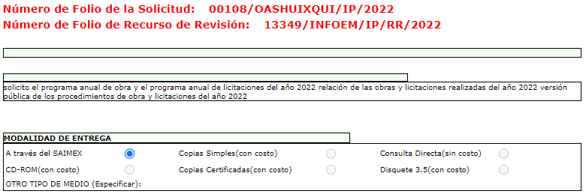
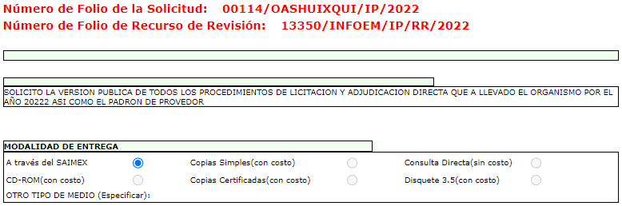
Por lo que, respecto al cambio de modalidad a consulta directa conviene mencionar que el artículo 155, fracción V, de la Ley de Transparencia y Acceso a la Información Pública del Estado de México y Municipios, precisa que para presentar una solicitud, el particular podrá señalar la modalidad en la que prefiere se otorgue el acceso a la información, la cual podrá ser verbal, siempre y cuando sea para fines de orientación, mediante consulta directa, mediante la expedición de copias simples o certificadas o la reproducción en cualquier otro medio, incluidos los electrónicos. En la entidad, el Organismo Garante determinó en el formato de solicitud, que podría ser SAIMEX, CD-Rom (con costo), copias simples (con costo), copias certificadas (con costo), consulta directa (sin costo), o bien, cualquier otro que determine el particular.
Por su parte, el artículo 158, dispone que, de manera excepcional, cuando de manera fundada y motivada lo determine el Sujeto Obligado, en los casos en que la entrega de la información que se encuentre a su disposición sobrepase las capacidades técnicas, administrativas y humanas del Sujeto Obligado para cumplir con la solicitud, se podrá poner a disposición del solicitante la información en consulta directa.
De modo que el acceso a la información debe darse en la modalidad de entrega elegida por el solicitante, y sólo para los casos en que se encuentren impedidos los sujetos obligados podrán ofrecer otra u otras modalidades debiendo fundar y motivar adecuadamente el cambio de modalidad en la entrega de la información , en términos de lo dispuesto en el artículo 16 de la Constitución Política de los Estados Unidos Mexicanos, el cual, exige que todo acto de autoridad debe de estar debidamente fundado y motivado, en el que se exprese el precepto legal aplicable al caso, además de señalarse las circunstancias, razones particulares o causas inmediatas que se hayan tenido en cuenta para la emisión del acto, según se puede leer en la jurisprudencia del texto y rubro que inserta enseguida para mayor referencia:
“FUNDAMENTACIÓN Y MOTIVACIÓN DE LOS ACTOS ADMINISTRATIVOS. De acuerdo con el artículo 16 constitucional, todo acto de autoridad debe estar suficientemente fundado y motivado, entendiéndose por lo primero que han de expresarse con precisión el precepto legal aplicable al caso y por lo segundo, que también deben señalarse con precisión, las circunstancias especiales, razones particulares o causas inmediatas que se hayan tenido en consideración para la emisión del acto, siendo necesario además, que exista adecuación entre los motivos aducidos y las normas aplicables, es decir, que en el caso concreto se configure la hipótesis normativa. Esto es, que cuando el precepto en comento previene que nadie puede ser molestado en su persona, propiedades o derechos sino en virtud de mandamiento escrito de autoridad competente que funde y motive la causa legal del procedimiento, está exigiendo a todas las autoridades que apeguen sus actos a la ley, expresando de que ley se trata y los preceptos de ella que sirvan de apoyo al mandamiento relativo. En materia administrativa, específicamente, para poder considerar un acto autoritario como correctamente fundado, es necesario que en él se citen: a).- Los cuerpos legales y preceptos que se estén aplicando al caso concreto, es decir, los supuestos normativos en que se encuadra la conducta del gobernado para que esté obligado al pago, que serán señalados con toda exactitud, precisándose los incisos, subincisos, fracciones y preceptos aplicable, y b).- Los cuerpos legales y preceptos que otorgan competencia o facultades a las autoridades para emitir el acto en agravio del gobernado.”
En ese entendido, según lo dispuesto en los artículos 160 y 164 de la Ley en cita, los Sujetos Obligados deben otorgar acceso a los documentos que se encuentren en sus archivos o que estén obligados a documentar de acuerdo con sus facultades, competencias o funciones en el formato que el solicitante manifieste, debiendo dar el acceso a la información en la modalidad de entrega solicitada, empero en caso de ofrecer otra u otras modalidades de entrega deberá fundar y motivar su respuesta, a saber:
“Artículo 160. Los sujetos obligados deberán otorgar acceso a los documentos que se encuentren en sus archivos o que estén obligados a documentar de acuerdo con sus facultades, competencias o funciones en el formato que el solicitante manifieste, de entre aquellos formatos existentes, conforme a las características físicas de la información o del lugar donde se encuentre así lo permita.
Artículo 164. El acceso se dará en la modalidad de entrega y, en su caso, de envío elegidos por el solicitante. Cuando la información no pueda entregarse o enviarse en la modalidad solicitada, el sujeto obligado deberá ofrecer otra u otras modalidades de entrega. En cualquier caso, se deberá fundar y motivar la necesidad de ofrecer otras modalidades.” (Sic)
Por lo cual, los Sujetos Obligados podrán poner a disposición de los particulares, los documentos solicitados, en todo caso, por cualquier medio disponible en sus instalaciones, cuando de forma fundada y motivada se determine que implica un análisis, estudio o procesamiento, cuya entrega o reproducción sobrepase las capacidades técnicas administrativas y humanas.
Para lo cual, conforme al artículo 174 de la Ley de la materia, indica que los costos de reproducción y, en su caso, de envío para la obtención de la información deberán ser cubiertos por el solicitante de manera previa a la entrega por parte del Sujeto Obligado. En tales consideraciones, la entrega deberá hacerse, en la medida de lo posible, en la forma solicitada por el interesado, salvo que exista un impedimento justificado para atenderla, en cuyo caso, deberán exponerse las razones por las cuales no es posible utilizar el medio de reproducción solicitado; en este sentido, la entrega de la información en una modalidad distinta a la elegida por la particular sólo procede, en caso de que se acredite la imposibilidad de atenderla.
Así, cuando se justifique el impedimento, los Sujetos Obligados deberán ofrecer al particular otras modalidades de entrega que permita la información, como consulta directa en las oficinas de la Unidad de Transparencia, la expedición de copias simples o certificadas, o la reproducción en cualquier otro medio, incluidos los electrónicos, lo que se robustece con el criterio 08/17, emitido por el Pleno del Instituto Nacional de Transparencia, Acceso a la Información y Protección de Datos Personales, el cual establece lo siguiente:
“Modalidad de entrega. Procedencia de proporcionar la información solicitada en una diversa a la elegida por el solicitante. De una interpretación a los artículos 133 de la Ley General de Transparencia y Acceso a la Información Pública y 136 de la Ley Federal de Transparencia y Acceso a la Información Pública, cuando no sea posible atender la modalidad elegida, la obligación de acceso a la información se tendrá por cumplida cuando el sujeto obligado: a) justifique el impedimento para atender la misma y b) se notifique al particular la disposición de la información en todas las modalidades que permita el documento de que se trate, procurando reducir, en todo momento, los costos de entrega.”
Del citado criterio, se desprende que cuando la información no pueda entregarse o enviarse en la modalidad elegida, para que la obligación de acceso a la información se tenga por cumplida, el Sujeto Obligado deberá ofrecer otra u otras modalidades de entrega. En cualquier caso, se deberá fundar y motivar la necesidad de ofrecer otras modalidades que lo permitan, procurando reducir los costos de entrega.
Así las cosas, es menester recordar el Sujeto Obligado, pretendió justificar el cambio de modalidad bajo el argumento de que la información que se solicita implica realizar un análisis, estudio y procesamiento de documentación, aunado que las capacidades técnicas, administrativas, y humanas de la Dirección de Operaciones y el Departamento de Adquisiciones y Contratación de Servicios, se sobrepasan para cumplir con la solicitud de información en el plazo establecido para dichos efectos, al contar con una y tres personas, respectivamente, para realizar el análisis, estudio y procesamiento de documentos para dar contestación a lo requerido. Aunado a que también desempeñan las funciones que establece el Reglamento Interno del Organismo Público Descentralizado.
Cabe mencionar que este Instituto consultó a la Dirección General de Informática sobre las incidencias presentadas por el Organismo Público Descentralizado para la Prestación de Los Servicios de Agua Potable Drenaje y Tratamiento de Aguas Residuales del Municipio de Huixquilucan México, denominado 'Sistema Aguas de Huixquilucan', para entender las solicitudes de información que motivaron los recursos de revisión que se resuelven, así como el peso de la información, obteniendo como respuesta lo siguiente:
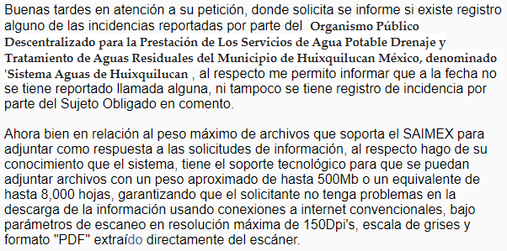
Como se advierte la Dirección General de Informática señaló que el Sistema de Acceso a la Información Mexiquense (SAIMEX), cuenta con la capacidad de recibir archivos con un peso aproximado de hasta 500Mb, que corresponde a un aproximado de 8,000 hojas.
Por otra parte, el Sujeto Obligado no aportó mayores elementos que permitan a este organismo determinar que efectivamente, existen impedimentos para entregar la información requerida, al referir lo siguiente:
Solicitud: 00108/OASHUIXQUI/IP/2022
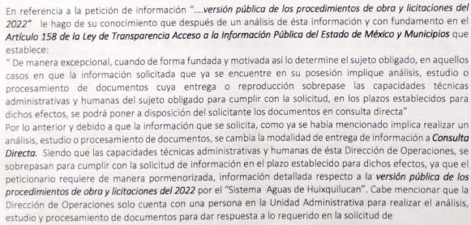
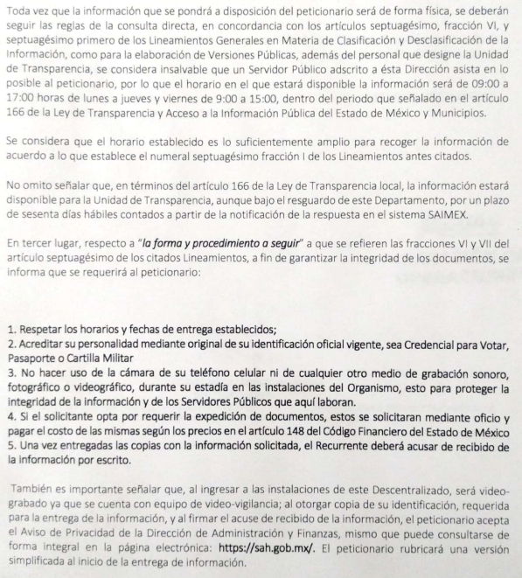

Solicitud: 00114/OASHUIXQUI/IP/2022
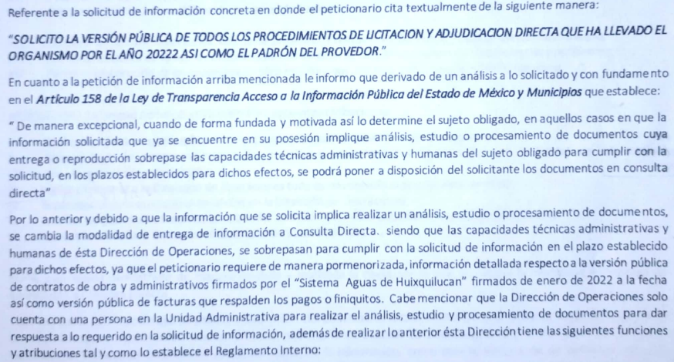
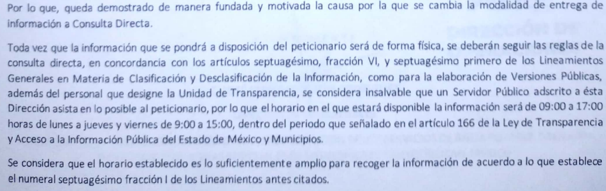
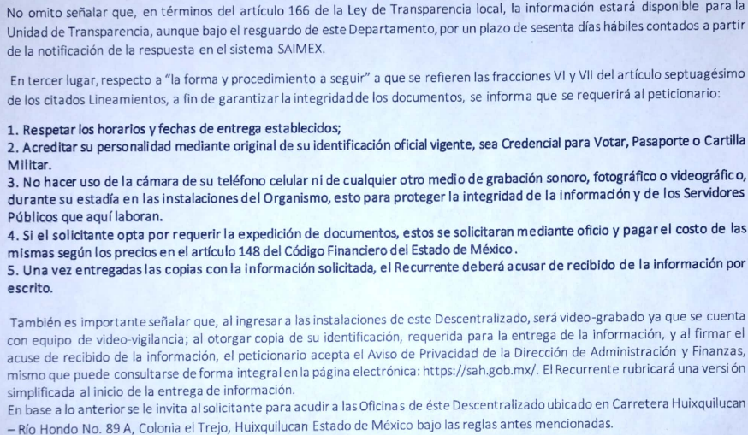
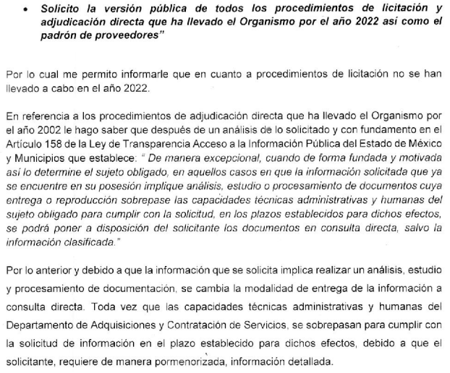
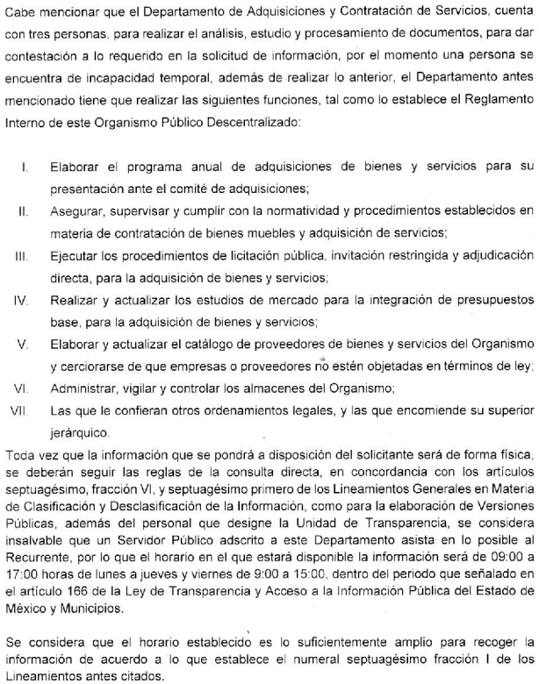

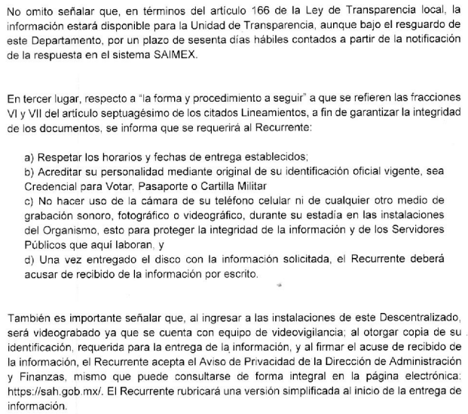
Aunado a lo anterior, según Calero, Natalia (2016), en la “Ley General de Transparencia y Acceso a la Información Pública Comentada” (pág. 401), cuando los Sujetos Obligados ofrezcan como modalidad de entrega de la información, consulta directa, estos deberán fundar y motivar las razones por las cuales no es posible otorgar el acceso a los documentos de otra forma; además que se deberá explicar de manera detallada lo siguiente:
- Las razones por las cuales la información implicaba un análisis, estudio o procesamiento de datos;
- Por qué motivo el tiempo, que se le otorga al Sujeto Obligado para dar respuesta, en la modalidad elegida a la solicitud de información, no le es suficiente, y
- La cantidad de recursos humanos y materiales con los que cuenta el Sujeto Obligado son insuficientes.
En ese contexto, este Instituto reitera que el Sujeto Obligado no señaló de manera puntual las imposibilidades para dar atención a la solicitud, esto en observancia a las siguientes circunstancias:
- El formato, en que se encuentra la información, es decir, de manera digital o física, y
- El número de hojas o peso aproximado de la información solicitada, del cual se pudiera conocer cuántos documentos había generado o bien, cuando menos un aproximado,
- Tampoco acreditó que lo peticionado implicaba un análisis, procesamiento o estudio de documentos cuya reproducción sobrepasará las capacidades técnicas, administrativas y humanas del Sujeto Obligado, pues si bien precisó el número de personas que se encontraban en las áreas competentes, no refirió ni el formato, ni número de hojas aproximadas de lo solicitado, o bien, si lo peticionado, se encontraba en uno o varios expedientes; esto es, no proporcionó los elementos necesarios para acreditar el cambio de modalidad, razón por la cual este Instituto no tiene certeza sobre la necesidad del cambio de modalidad pretendido, a efecto de garantizar la entrega de la información solicitada dentro del plazo establecido en la normatividad aplicable.
Sobre lo anterior, es de señalar que el Órgano Garante Nacional, ha considerado que no resulta suficiente justificar una imposibilidad técnica y humana para acreditar un cambio de modalidad, sino que es necesario demostrar otros impedimentos como la cantidad y formato de la documentación, que fuera de imposible reproducción en el medio elegido por los solicitantes, que la información ameritara el cruce de información en los sistemas de datos, entre otros; con el fin de privilegiar el Principio de Gratuidad y Máxima Publicidad; argumentos que encuentran sustento dentro diversas de sus resoluciones de Recursos de Inconformidad como el RIA 136/20, RIA 140/20, RIA 153/20 RIA 237/20, RIA 257/20, RIA 258/20, entre otros.
En tal sentido, los Sujetos Obligados deben proporcionar otras modalidades para la entrega de la información para el caso de que esta no pueda realizarse a través del Sistema de Acceso a la Información Mexiquense, SAIMEX, y no únicamente ceñir el cambio de modalidad específicamente a consulta directa; tales como: copia simple o certificada, a través de disco compacto, medios de almacenamiento (USB o CD-ROOM), e incluso su envió a través de correo certificado previo pago de los costos de reproducción correspondientes, situación que en el presente caso no aconteció, toda vez el Sujeto Obligado restringió a la modalidad de entrega a consulta directa, sin observar todos los medios por los cuales pudiera entregar la misma.
Por lo anterior, se colige que el Sujeto Obligado, no acreditó la imposibilidad humana, técnica y administrativa, establecida en el artículo 158 de la Ley de Transparencia y Acceso a la Información Pública del Estado de México y Municipios, para validar el cambio de modalidad a consulta directa, por lo que, los agravios resultan parcialmente fundados; situación que se robustece, con el hecho de que tampoco vio la posibilidad de poner a disposición la información, en el resto de modalidades establecidas en la Ley de la materia.
Siendo las cosas así, cabe invocar el contenido del Capítulo X de Lineamientos Generales en Materia de Clasificación y Desclasificación de la Información, así como para la Elaboración de Versiones Públicas, respecto a la consulta directa, que señala:
“CAPÍTULO X
DE LA CONSULTA DIRECTA
Sexagésimo séptimo. Para la atención de solicitudes en las que la modalidad de entrega de la información sea la consulta directa y, con el fin de garantizar el acceso a la información que conste en documentos que contengan partes o secciones clasificadas como reservadas o confidenciales en la modalidad antes citada, previamente el Comité de Transparencia del sujeto obligado deberá emitir la resolución en la que funde y motive la clasificación de las partes o secciones que no podrán dejarse a la vista del solicitante.
Sexagésimo octavo. En la resolución del Comité de Transparencia a que se refiere el lineamiento inmediato anterior, se deberán establecer las medidas que el personal encargado de permitir el acceso al solicitante deberá implementar, a fin de que se resguarde la información clasificada, atendiendo a la naturaleza del documento y el formato en el que obra.
Sexagésimo noveno. En caso de que no sea posible otorgar acceso a la información en la modalidad de consulta directa ya sea por la naturaleza, contenido, el formato del documento o características físicas del mismo, el sujeto obligado deberá justificar el impedimento para el acceso a la consulta directa y, de ser posible, ofrecer las demás modalidades en las que es viable el acceso a la información.
Septuagésimo. Para el desahogo de las actuaciones tendientes a permitir la consulta directa, en los casos en que ésta resulte procedente, los sujetos obligados deberán observar lo siguiente:
I. Señalar claramente al particular, en la respuesta a su solicitud, el lugar, día y hora en que se podrá llevar a cabo la consulta de la documentación solicitada. En caso de que, derivado del volumen o de las particularidades de los documentos, el sujeto obligado determine que se requiere más de un día para realizar la consulta, en la respuesta a la solicitud también se deberá indicar esta situación al solicitante y los días, y horarios en que podrá llevarse a cabo.
II. En su caso, la procedencia de los ajustes razonables solicitados y/o la procedencia de acceso en la lengua indígena requerida;
III. Indicar claramente la ubicación del lugar en que el solicitante podrá llevar a cabo la consulta de la información debiendo ser éste, en la medida de lo posible, el domicilio de la Unidad de Transparencia, así como el nombre, cargo y datos de contacto del personal que le permitirá el acceso;
IV. Proporcionar al solicitante las facilidades y asistencia requerida para la consulta de los documentos;
V. Abstenerse de requerir al solicitante que acredite interés alguno;
VI. Adoptar las medidas técnicas, físicas, administrativas y demás que resulten necesarias para garantizar la integridad de la información a consultar, de conformidad con las características específicas del documento solicitado, tales como:
a) Contar con instalaciones y mobiliario adecuado para asegurar tanto la integridad del documento consultado, como para proporcionar al solicitante las mejores condiciones para poder llevar a cabo la consulta directa;
b) Equipo y personal de vigilancia;
c) Plan de acción contra robo o vandalismo;
d) Extintores de fuego de gas inocuo;
e) Registro e identificación del personal autorizado para el tratamiento de los documentos o expedientes a revisar;
f) Registro e identificación de los particulares autorizados para llevar a cabo la consulta directa, y
g) Las demás que, a criterio de los sujetos obligados, resulten necesarias.
VII. Hacer del conocimiento del solicitante, previo al acceso a la información, las reglas a que se sujetará la consulta para garantizar la integridad de los documentos, y
VIII. Para el caso de documentos que contengan partes o secciones clasificadas como reservadas o confidenciales, el sujeto obligado deberá hacer del conocimiento del solicitante, previo al acceso a la información, la resolución debidamente fundada y motivada del Comité de Transparencia, en la que se clasificaron las partes o secciones que no podrán dejarse a la vista del solicitante.
Septuagésimo primero. La consulta física de la información se realizará en presencia del personal que para tal efecto haya sido designado, quien implementará las medidas para asegurar en todo momento la integridad de la documentación, conforme a la resolución que, al efecto, emita el Comité de Transparencia.
El solicitante deberá observar en todo momento las reglas que el sujeto obligado haya hecho de su conocimiento para efectos de la conservación de los documentos.
Septuagésimo segundo. El solicitante deberá realizar la consulta de los documentos requeridos en el lugar, horarios y con la persona destinada para tal efecto.
Si una vez realizada la diligencia, en el tiempo previsto para ello, no fuera posible consultar toda la documentación, el solicitante podrá requerir al sujeto obligado una nueva cita, misma que deberá ser programada indicándole al particular los días y horarios en que podrá llevarse a cabo.
Septuagésimo tercero. Si una vez consultada la versión pública de la documentación, el solicitante requiriera la reproducción de la información o de parte de la misma en otra modalidad, salvo impedimento justificado, los sujetos obligados deberán otorgar acceso a ésta, previo el pago correspondiente, sin necesidad de que se presente una nueva solicitud de información.
La información deberá ser entregada sin costo, cuando implique la entrega de no más de veinte hojas simples.”
En consecuencia, se reitera el Sujeto Obligado no justificó el impedimento para remitir la información solicitada vía SAIMEX, al no haberse acreditado de manera fehaciente la imposibilidad humana, técnica y administrativa para validar el cambio de modalidad a consulta directa, en virtud de que no aportó elementos argumentativos que demostraran una imposibilidad para atender las solicitudes de información que motivaron los recursos de revisión que nos ocupan, resultando improcedente el cambio de modalidad propuesto por el Sujeto Obligado y, por tanto, se continúa con el análisis de la naturaleza de la información, para determinar su entrega en la modalidad elegida por la persona solicitante.
Bajo esta línea de pensamiento, resulta oportuno recordar que el motivo de inconformidad de la persona solicitante se refiera a la falta de entrega de información referente a los procedimientos de obra, licitación y adjudicación directa llevados a cabo por el Organismo en el año 2022, en versión pública.
En este sentido, conviene hacer alusión a lo dispuesto en la Ley de Contratación Pública del Estado de México y Municipios, la cual tiene por objeto regular los actos relativos a la planeación, programación, presupuestación, ejecución y control de la adquisición, enajenación y arrendamiento de bienes, y la contratación de servicios de cualquier naturaleza, que realicen los Ayuntamientos del Estado; entre ellos el sujeto obligado, los cuales se adjudicarán a través de licitación pública, invitación restringida o adjudicación directa, mediante convocatoria pública, tal y como lo establecen los artículos 4, 26 y 27 de dicha Ley, los cuales son del tenor siguiente:
“Artículo 4.- Para los efectos de esta Ley, en las adquisiciones, enajenaciones, arrendamientos y servicios, quedan comprendidos:
I. La adquisición de bienes muebles.
II. La adquisición de bienes inmuebles, a través de compraventa.
III. La enajenación de bienes muebles e inmuebles.
IV. El arrendamiento de bienes muebles e inmuebles.
V. La contratación de los servicios, relacionados con bienes muebles que se encuentran incorporados o adheridos a bienes inmuebles, cuya instalación o mantenimiento no implique modificación al bien inmueble.
VI. La contratación de los servicios de reconstrucción y mantenimiento de bienes muebles.
VII. La contratación de los servicios de maquila, seguros y transportación, así como de los de limpieza y vigilancia de bienes inmuebles.
VIII. La prestación de servicios profesionales, la contratación de consultorías, asesorías y estudios e investigaciones, excepto la contratación de servicios personales de personas físicas bajo el régimen de honorarios.
En general, otros actos que impliquen la contratación de servicios de cualquier naturaleza
Artículo 26.- Las adquisiciones, arrendamientos y servicios se adjudicarán a través de licitaciones públicas, mediante convocatoria pública.
Artículo 27.- La Secretaría, las entidades, los tribunales administrativos y los ayuntamientos podrán adjudicar adquisiciones, arrendamientos y servicios, mediante las excepciones al procedimiento de licitación que a continuación se señalan:
I. Invitación restringida.
II. Adjudicación directa.”
En efecto, con base en los preceptos citados se advierte que, por regla general, las adquisiciones, enajenaciones, arrendamientos y servicios, que celebren los entes públicos, deben adjudicarse mediante licitación pública, sin embargo, también se contemplan como excepciones a dicho proceso, la invitación restringida y la adjudicación directa.
Por ello, de acuerdo con el artículo 44 de la Ley de Contratación Pública del Estado de México y Municipios, las entidades públicas, entre ellas los Ayuntamientos podrán adquirir y contratar servicios mediante invitación restringida en los siguientes casos:
“Artículo 44.- La Secretaría, las entidades, los tribunales administrativos y los ayuntamientos podrán adquirir y contratar servicios mediante invitación restringida, cuando:
I. Se hubiere declarado desierto un procedimiento de licitación, o
II. El importe de la operación no exceda de los montos establecidos por el Presupuesto de Egresos del Gobierno del Estado de México del ejercicio correspondiente.
La Secretaría, las entidades, los tribunales administrativos y los ayuntamientos se abstendrán de fraccionar el importe de las operaciones, con el propósito de quedar comprendidos en este supuesto de excepción. La Secretaría de la Contraloría y los órganos de control interno, en el ámbito de su competencia, vigilarán el cumplimiento de esta disposición.
En la invitación deberá especificarse si en el proceso de asignación aplicará la modalidad de subasta inversa.”
Asimismo, el artículo 46 de la Ley referida, menciona que:
“Artículo 46.- El procedimiento de invitación restringida se desarrollará en los términos de la licitación pública, a excepción de la publicación de la convocatoria.”
Por otra parte, el artículo 48 de la Ley en cita precisa que, respecto a los procedimientos de Adjudicación Directa, las entidades públicas podrán adquirir bienes, arrendar bienes muebles e inmuebles y contratar servicios mediante adjudicación directa cuando:
“Artículo 48.- La Secretaría, las entidades, los tribunales administrativos y los ayuntamientos podrán adquirir bienes, arrendar bienes muebles e inmuebles y contratar servicios, mediante adjudicación directa, cuando:
I. La adquisición o el servicio sólo puedan realizarse con una determinada persona, por tratarse de obras de arte, titularidad de patentes, registros, marcas específicas, derechos de autor u otros derechos exclusivos.
II. La adquisición o el arrendamiento de algún inmueble sólo puedan realizarse con determinada persona, por ser el único bien disponible en el mercado inmobiliario que reúna las características de dimensión, ubicación, servicios y otras que requieran las dependencias, las entidades, los tribunales administrativos o los ayuntamientos para su buen funcionamiento o para la adecuada prestación de los servicios públicos a su cargo.
III. Se trate de servicios que requieran de experiencia, técnicas o equipos especiales, o se trate de la adquisición de bienes usados o de características especiales que solamente puedan ser prestados o suministrados por una sola persona.
IV. Sea urgente la adquisición de bienes, arrendamientos o servicios por estar en riesgo el orden social, la salubridad, la seguridad pública o el ambiente, de alguna zona o región del Estado; se paralicen los servicios públicos; se trate de programas o acciones de apoyo a la población para atender necesidades apremiantes, o concurra alguna causa similar de interés público.
V. Existan circunstancias que puedan provocar pérdidas o costos adicionales importantes al erario.
VI. Pueda comprometerse información de naturaleza confidencial para el Estado o municipios, por razones de seguridad pública.
VII. Existan circunstancias extraordinarias o imprevisibles derivadas de riesgo o desastre. En este supuesto, la adquisición, arrendamiento y servicio deberá limitarse a lo estrictamente necesario para enfrentar tal eventualidad.
VIII. Se hubiere rescindido un contrato, por causas imputables al proveedor o que la persona que habiendo resultado ganadora en una licitación, no concurra a la suscripción del contrato dentro del plazo establecido en esta Ley. En estos supuestos, la Secretaría, la entidad, el tribunal administrativo o el ayuntamiento podrá adjudicar el contrato al licitante que haya presentado la propuesta solvente más cercana a la ganadora y así, sucesivamente. En todo caso, la diferencia de precio no deberá de ser superior al diez por ciento, respecto de la propuesta ganadora.
IX. Se hubiere declarado desierto un procedimiento de invitación restringida.
X. Cuando se aseguren condiciones financieras que permitan al Estado o a los municipios cumplir con la obligación de pago de manera diferida, sin que ello implique un costo financiero adicional o que habiéndolo, sea inferior al del mercado, o
XI. El importe de la operación no rebase los montos establecidos en el Presupuesto de Egresos del Gobierno del Estado del ejercicio correspondiente. Tratándose de arrendamientos de inmuebles se entenderá por importe de la operación el monto mensual de la renta. Las dependencias, las entidades, los tribunales administrativos y los ayuntamientos se abstendrán de fraccionar el importe de las operaciones, con el propósito de quedar comprendidos en este supuesto de excepción. La Secretaría de la Contraloría y los órganos de control interno, en el ámbito de su competencia, vigilarán el cumplimiento de esta disposición.
XII. Se trate de bienes producidos por sociedades cooperativas, de producción rural, de interés colectivo, de solidaridad social, sociedades y asociaciones de fin social, cuyo objeto no sea preponderantemente lucrativo, producidos en el Estado de México y adquiridos directamente a éstas.
Artículo 49.- El procedimiento de adjudicación directa se substanciará con arreglo a el reglamento de esta Ley.”
Ahora bien, a través del cumplimiento a la obligación de transparencia señalada en la fracción XIX del artículo 92 de la Ley de la Materia, los sujetos obligados deben poner a disposición del público de manera constante y actualizada, de forma sencilla, precisa y entendible, en los respectivos medios electrónicos, información relativa a los procesos y resultados sobre procedimientos de adjudicación directa, invitación restringida, y licitación de cualquier naturaleza, incluyendo la versión pública del expediente respectivo y de los contratos celebrados, a saber:
“Artículo 92. Los sujetos obligados deberán poner a disposición del público de manera permanente y actualizada de forma sencilla, precisa y entendible, en los respectivos medios electrónicos, de acuerdo con sus facultades, atribuciones, funciones u objeto social, según corresponda, la información, por lo menos, de los temas, documentos y políticas que a continuación se señalan:
(…)
XXIX. La información sobre los procesos y resultados sobre procedimientos de adjudicación directa, invitación restringida y licitación de cualquier naturaleza, incluyendo la versión pública del expediente respectivo y de los contratos celebrados, que deberán contener, por los menos, lo siguiente:
a) De licitaciones públicas o procedimientos de invitación restringida:
1) La convocatoria o invitación emitida, así como los fundamentos legales aplicados para llevarla a cabo;
2) Los nombres de los participantes o invitados;
3) El nombre del ganador y las razones que lo justifican;
4) El área solicitante y la responsable de su ejecución;
5) Las convocatorias e invitaciones emitidas;
6) Los dictámenes y fallo de adjudicación;
7) El contrato y, en su caso, sus anexos;
8) Los mecanismos de vigilancia y supervisión, incluyendo en su caso, los estudios de impacto urbano y ambiental, según corresponda;
9) La partida presupuestal, de conformidad con el clasificador por objeto del gasto, en el caso de ser aplicable;
10) Origen de los recursos especificando si son federales, estatales o municipales, así como el tipo de fondo de participación o aportación respectiva;
11) Los convenios modificatorios que, en su caso, sean firmados, precisando el objeto y la fecha de celebración;
12) Los informes de avance físico y financiero sobre las obras o servicios contratados;
13) El convenio de terminación;
14) El finiquito.
b) De las adjudicaciones directas:
1) La propuesta enviada por el participante;
2) Los motivos y fundamentos legales aplicados para llevarla a cabo;
3) La autorización del ejercicio de la opción;
4) En su caso, las cotizaciones consideradas, especificando los nombres de los proveedores y sus montos;
5) El nombre de la persona física o jurídica colectiva adjudicada;
6) La unidad administrativa solicitante y la responsable de su ejecución;
7) El número, fecha, el monto del contrato y el plazo de entrega o de ejecución de los servicios u obra;
8) Los mecanismos de vigilancia y supervisión, incluyendo, en su caso, los estudios de impacto urbano y ambiental, según corresponda;
9) Los informes de avance sobre las obras o servicios contratados;
10) El convenio de terminación; y
11) El finiquito;”
De esto, se advierte que, los Sujetos Obligados deberán poner a disposición del público la información relativa a procesos y resultados sobre procedimientos de adjudicación directa, invitación restringida y licitación de cualquier naturaleza, donde se incluya, en versión pública, el expediente respectivo y los contratos celebrados que, para el caso en particular, los expedientes deberán contener:
● Invitación restringida: invitación emitida y fundamentos legales aplicables para llevarla a cabo, nombre de los participantes o invitados, nombre del ganador y razones, área solicitante y responsable de su ejecución, invitaciones emitidas, dictámenes y fallo de adjudicación, contrato y anexos, mecanismos de vigilancia y supervisión, de ser el caso, con los estudios de impacto urbano y ambiental, partida presupuestal de conformidad con el clasificador por objeto del gasto, origen de los recursos especificando si son federales, estatales o municipales, tipo de fondo de participación o aportación respectiva, convenios modificatorios, informes de avances, convenio de terminación y finiquito.
● Adjudicaciones directas: Propuestas enviadas por el participante, motivos y fundamentos legales, autorización del ejercicio de la opción, cotizaciones consideradas, nombre de persona física o jurídica adjudicada, número, fecha, monto del contrato, plazo de entrega o ejecución, mecanismos de vigilancia y supervisión, informes de avance sobre las obras o servicios, convenio de terminación y finiquito.
Por ende, de acuerdo a los Lineamientos Técnicos Generales para la publicación, homologación y estandarización de la información de las obligaciones establecidas en el título quinto y en la fracción IV del artículo 31 de la Ley General de Transparencia y Acceso a la Información Pública, que deben de difundir los sujetos obligados en los portales de Internet y en la Plataforma Nacional de Transparencia, para el cumplimiento de la obligación de transparencia señalada en el artículo 70 fracción XXVIII de la Ley General de Transparencia y Acceso a la Información Pública, los sujetos obligados deben publicar información sobre los actos, contratos y convenios celebrados, misma que debe presentarse en una base de datos en la que cada registro se hará por tipo de procedimiento, ya sea licitación pública, invitación restringida o adjudicación directa, especificando para cada tipo de procedimiento la materia, pudiendo ser obra pública, servicios relacionados con obra pública, arrendamiento, adquisiciones, o servicios, así como el carácter de cada uno, es decir, nacional o internacional, además se debe elaborar versión pública los documentos fuente que deban ser publicados en este apartado, tales como contratos, convenios, actas, dictámenes, fallos, convenios modificatorios, informes, entre otros, incluyendo sus anexos correspondientes, información que debe ser actualizada de manera trimestral, y conservarse la generada en el ejercicio en curso y la correspondiente a dos ejercicios anteriores.
Asimismo, es imprescindible mencionar que de conformidad con el ACUERDO DEL SECRETARIO DE INFRAESTRUCTURA POR EL QUE SE ESTABLECE EL ÍNDICE DE EXPEDIENTE ÚNICO DE OBRA PÚBLICA E INSTRUCTIVOS DE LLENADO EN LAS MODALIDADES DE ADJUDICACIÓN DIRECTA, INVITACIÓN RESTRINGIDA Y LICITACIÓN PÚBLICA, mediante el cual se establecen los índices de Expedientes Únicos de Obra e instructivos de llenado, en las modalidades de Adjudicación Directa, Invitación Restringida y Licitación Pública, para la integración del expediente único de obra pública que para tal efecto integran las dependencias, entidades, ayuntamientos y tribunales administrativos que ejecuten obra pública, los expedientes de Adjudicación Directa, Invitación Restringida y Licitación Pública, se integran de la siguiente manera:
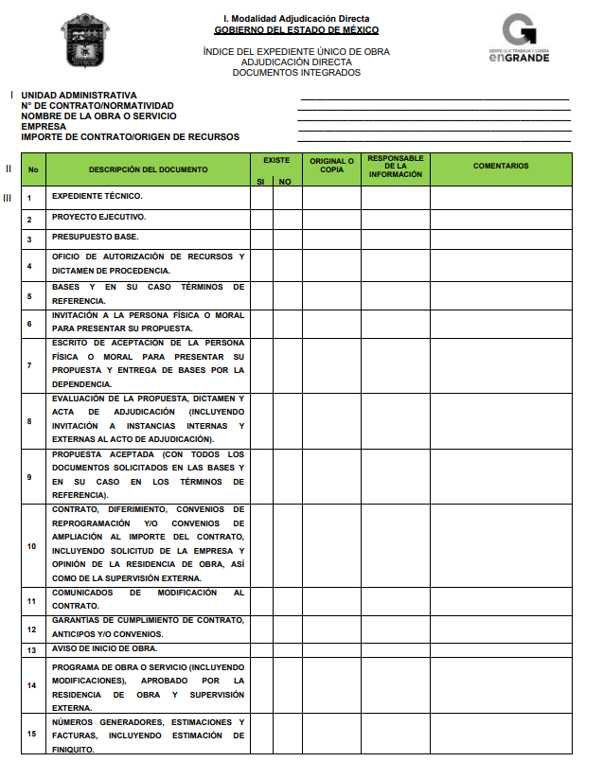



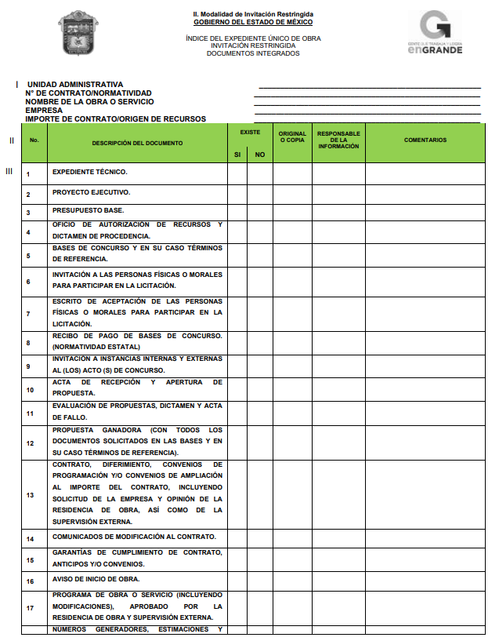
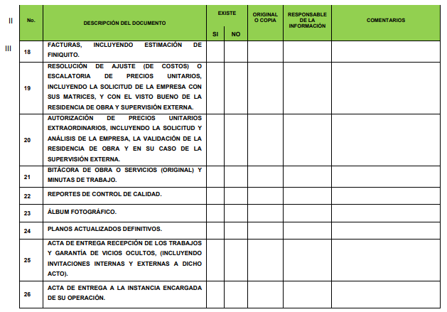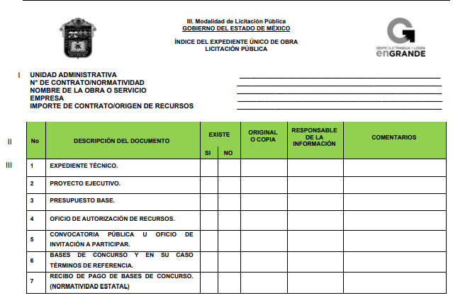
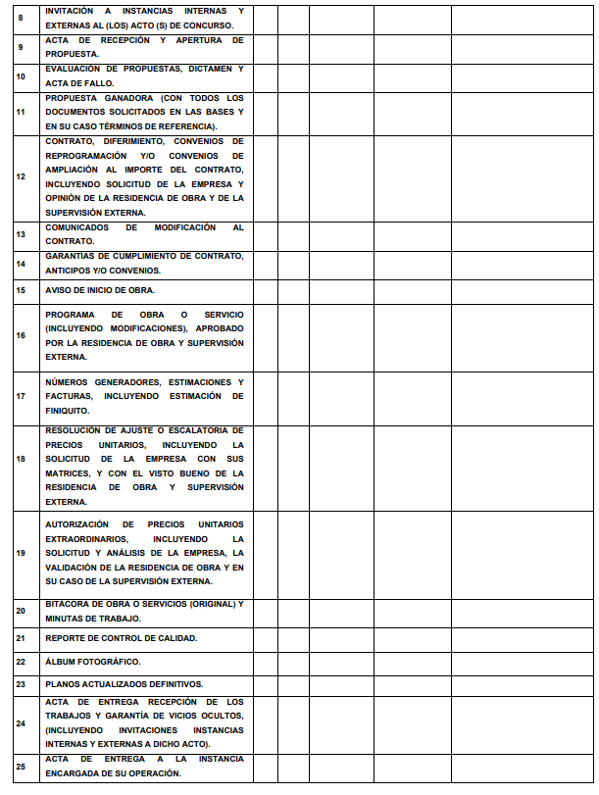
De las imágenes insertas se advierte que los expedientes únicos de obra pública, en las modalidades de adjudicación directa, invitación restringida y licitación pública, incluyen diversos documentos que no están contemplados dentro de la obligación de transparencia establecida en el artículo 92, fracción XXIX de la Ley de Transparencia y Acceso a la Información Pública del Estado de México y Municipios, así como tampoco los Lineamientos Técnicos Generales para la publicación, homologación y estandarización de la información de las obligaciones establecidas en el Título Quinto y en la fracción IV del artículo 31 de la Ley General de Transparencia y Acceso a la Información Pública, que deben de difundir los sujetos obligados en los portales de Internet y en la Plataforma Nacional de Transparencia, contemplan la publicación de los mismos, de manera enunciativa, más no limitativa, el expediente único de obra, el proyecto ejecutivo, el proyecto, base, el oficio de autorización de los recursos y el dictamen de procedencia, las bases del concurso y en su caso los términos de referencia, la invitación a la persona física o moral para presentar su propuesta, el expediente técnico, el proyecto ejecutivo, el presupuesto base, el recibo de pago de las bases del concurso, entre otros.
De igual forma, el argumento anterior se robustece con los artículos 67, 69, 71, 90, 93 y 94 del Reglamento de la Ley de Contratación Pública del Estado de México y Municipios, y 30, 41, 46, 47 y 49 del Reglamento del Libro Décimo Segundo del Código Administrativo del Estado De México, que señalan lo siguiente:
“Artículo 67.- El procedimiento de licitación pública comprende las siguientes fases:
I. Publicación de la convocatoria;
II. Venta de las bases de licitación;
III. Visita, en su caso, al sitio donde se vayan a suministrar los bienes o a prestar los servicios;
IV. Junta de aclaraciones, en su caso;
V. Acto de presentación y apertura de propuestas;
VI. Análisis y evaluación de propuestas;
VII. Dictamen de adjudicación;
VIII. Fallo;
IX. Suscripción del contrato; y
X. Suministro de los bienes o inicio de la prestación del servicio.
...
Artículo 69.- En los procedimientos de licitación pública cuyo monto rebase el equivalente a dos millones de salario mínimo general vigente en la Capital del Estado y en aquellos casos en los que el área solicitante así lo determine por su complejidad o impacto que tenga en sus programas sustantivos, será obligatoria la participación de testigos sociales, en términos del Título Décimo del Libro Primero del Código Administrativo del Estado de México.
...
Artículo 71.- Las bases de la licitación pública y de la invitación restringida tendrán un costo de recuperación, el cual se autorizará por la Secretaría. El acuerdo que fije los precios correspondientes deberá publicarse en el periódico oficial “Gaceta del Gobierno”.
...
Artículo 90.- En el procedimiento de invitación restringida se deberá observar lo siguiente:
...
II. Las bases de la invitación restringida indicarán los aspectos de la adquisición o contratación; y
III. Serán aplicables, en lo conducente, las disposiciones de la licitación pública.
...
Artículo 93.- La Secretaría, organismos auxiliares, tribunales administrativos y municipios, solicitarán al comité el dictamen de procedencia del procedimiento de adjudicación directa, acreditando previamente:
I. La descripción general de los bienes a adquirir o el servicio a contratar;
II. La justificación o conveniencia de llevar a cabo la adjudicación directa; y
III. Certificación de suficiencia presupuestaria.
El oficio justificatorio a que se refiere la fracción II, deberá formularse por el titular de la unidad administrativa interesada en la adquisición de los bienes, la contratación de servicios o el arrendamiento.
...
Artículo 94.- En el procedimiento de adjudicación directa se observará lo siguiente:
I. Las adquisiciones de bienes y la contratación de servicios, se efectuaran previa dictaminación del comité, a excepción de los casos previstos en las fracciones IV, VII, IX y XI del artículo 48 de la Ley; las contrataciones que se realicen con fundamento en las fracciones IV y VII, deberán corresponder a lo estrictamente necesario para atender la eventualidad o urgencia y no deberán observar ninguna otra formalidad más que la suscripción del contrato respectivo.
II. Se considerará a la persona que atendiendo al bien o servicio que se pretenda adquirir o contratar, pueda suministrarlo o prestarlo en las mejores condiciones disponibles en cuanto a precio, calidad, financiamiento, oportunidad y demás circunstancias pertinentes;
III. La solicitud de participación contendrá, como mínimo, la descripción y cantidad de los bienes o servicios requeridos, lugar, plazo de entrega o duración del servicio y forma de pago;
IV. La solicitud de participación deberá señalar el día, hora y lugar en que tendrá verificativo el acto de presentación y apertura de ofertas;
V. Atendiendo a la naturaleza de los bienes o servicios, la convocante podrá optar entre celebrar o no junta de aclaraciones, en términos de lo dispuesto por este Reglamento;
VI. El servidor público designado por la convocante será el responsable de llevar a cabo el acto de presentación y apertura de propuestas;
VII. Se observarán, en lo conducente, las disposiciones relativas a la contraoferta; y
VIII. El comité será responsable de emitir el dictamen de adjudicación que servirá de base para el fallo de adjudicación; correspondiendo a la convocante emitir dicho fallo, quien lo hará del conocimiento de los licitantes:”
“Artículo 30.- El procedimiento de licitación pública inicia con la publicación de la convocatoria y concluye con el fallo y adjudicación. Cubrirá las etapas siguientes:
I. La formulación de las bases de licitación;
II. La publicación de la convocatoria;
III. La venta de las bases de licitación;
IV. La visita al sitio donde se realizarán los trabajos;
V. Las juntas de aclaraciones;
VI. La presentación y apertura de propuestas;
VII. La evaluación de propuestas; y
VIII. El fallo y adjudicación.
...
Artículo 41.- La visita al sitio de los trabajos es obligatoria para los interesados y se llevará a cabo el día hábil siguiente al término de la etapa de venta de bases. Tiene el propósito de que los interesados conozcan las condiciones en que se encuentra; el acceso; los servicios de que dispone; las características físicas y ambientales; y, en general, los aspectos relevantes para la formulación de su propuesta. El convocante organizará y guiará la visita al sitio de los trabajos y facilitará el acceso. Acudirán los interesados que cuenten con las bases de licitación, acompañados si lo desean de su personal. Del evento, se levantará acta circunstanciada que relacione a las personas que acudieron y, en su caso, los comentarios que pudieran ser materia de la junta de aclaraciones.
Artículo 46.- Atendiendo a las características, complejidad y magnitud de los trabajos, el convocante podrá requerir al licitante que en su propuesta incluya la documentación relacionada con su experiencia profesional:
I. a la XIII.
Artículo 47.- En el caso de obras contratadas sobre la base de precios unitarios, el convocante podrá requerir al licitante que en su propuesta incluya la documentación técnica y económica siguiente:
I. a la XIV
...
Artículo 49.- Los licitantes son los únicos responsables de que sus propuestas sean entregadas en tiempo y forma en el acto de presentación y apertura de propuestas. Todos los documentos de la propuesta deberán estar foliados y firmados por el licitante o su representante legal, se entregarán en un sobre cerrado que contendrá:
I. La documentación legal y administrativa;
II. La propuesta y económica.
El licitante deberá identificar los sobres con el nombre de la dependencia, entidad o ayuntamiento; número y denominación de la licitación, la fecha, nombre o razón social del licitante y el contenido del sobre.”
Aunado a lo anterior, no debe perderse de vista que los Lineamientos Técnicos Generales para la publicación, homologación y estandarización de la información de las obligaciones establecidas en el Título Quinto y en la fracción IV del artículo 31 de la Ley General de Transparencia y Acceso a la Información Pública, que deben de difundir los sujetos obligados en los portales de Internet y en la Plataforma Nacional de Transparencia, si bien establece los criterios sustantivos de contenido que deben observar los Sujetos Obligados para la publicación de la información en los portales de internet, también lo es que en el caso concreto, contemplan al excepción respecto de la publicación de los documentos fuente, cuando estos sean demasiado extensos, como se lee enseguida:
“Respecto de los documentos fuente solicitados en los criterios sustantivos que deban ser publicados, tales como contratos, convenios, actas, dictámenes, fallos, convenios modificatorios, informes, entre otros, incluyendo sus anexos correspondientes, exceptuando aquellos que sean demasiado extensos, se deberá elaborar versión pública de los mismos. ”
De lo hasta aquí expuesto, en observancia del principio de máxima publicidad, se estima que para tener por colmado el requerimiento de información, es dable ordenar la entrega vía SAIMEX, del soporte documental relacionado con los procedimientos de obra, licitación pública y adjudicación directa celebrados por el Organismo del uno de enero al siete de julio de dos mil veintidós, en virtud de que al haber pretendido cambiar la modalidad de entrega de dicha información a consulta directa, el Sujeto Obligado reconoció la existencia del mismo y que obra en sus archivos, en virtud de que los sujetos obligados se encuentran constreñidos a documentar todo acto que derive del ejercicio de sus facultades, competencias o funciones considerando su eventual publicación, en términos de los artículos 18 y 24 fracción XXII de la Ley de la Materia, que a la letra señalan lo siguiente:
“Artículo 18. Los sujetos obligados deberán documentar todo acto que derive del ejercicio de sus facultades, competencias o funciones, considerando desde su origen la eventual publicidad y reutilización de la información que generen.
(…)
Artículo 24. Para el cumplimiento de los objetivos de esta Ley, los sujetos obligados deberán cumplir con las siguientes obligaciones, según corresponda, de acuerdo a su naturaleza:
(…)
XXII. Documentar todo acto que derive del ejercicio de sus facultades, competencias o funciones y abstenerse de destruirlos u ocultarlos, dentro de los que destacan los procesos deliberativos y de decisión definitiva;”
No obstante de lo anterior, tomando en consideración los argumentos vertidos por los Servidores Públicos Habilitados, así como las consideraciones precisadas en el estudio realizado, para el caso de que efectivamente exista impedimento justificado para entregar la información vía SAIMEX, el Sujeto Obligado deberá proponer a la persona solicitante otras modalidades físicas o electrónicas como copias simples o certificadas, previo pago por derechos por concepto de reproducción, con posibilidad de entrega en la Unidad de Transparencia o a domicilio por correo certificado previo pago de derechos; o, a través de disco compacto o medios de almacenamiento como USB o CD-ROOM; con la posibilidad de envío mediante correo certificado, previo pago de derechos; o darle la posibilidad de obtenerla de manera gratuita si ella misma aporta el CD o la USB en la que se le proporcionarán los archivos; o, en caso de contar con una liga electrónica deberá proporcionarla para que descargue los archivos.
Asimismo, de actualizarse el supuesto referido, el Sujeto Obligado deberá hacer del conocimiento de la parte Recurrente que la información estará disponible por un plazo mínimo de sesenta días naturales, a partir de la fecha en que ponga a su disposición la información, en términos artículo 166, del segundo párrafo de la Ley de Transparencia y Acceso a la Información Pública del Estado de México y Municipios.
Si dentro del transcurso del término señalado en el párrafo anterior, la parte Recurrente obtiene la información, el Sujeto Obligado debe remitir a este Instituto, por conducto de la Secretaría Técnica del Pleno, el acuse de recibo de la información de la persona solicitante; sin embargo, si una vez fenecido el plazo, el solicitante no acudiera por los documentos ordenados, el Sujeto Obligado, mediante acuerdo dará por concluida la solicitud y podrá, de ser el caso, realizar la destrucción del material en el que se reprodujo, situación que también deberá informar a este Instituto, por el mismo conducto.
Por otro lado, respecto a los procedimientos de licitación pública, es de señalar que no escapa de la óptica de este Organismo Garante que, por un lado el Director de Obras propuso el cambio de modalidad para la entrega de la información, asumiendo que cuenta con la documentación correspondiente, mientras que el Director de Administración y Finanzas refirió que no se habían llevado a cabo procedimientos de licitación en el ejercicio dos mil veintidós, advirtiéndose una contradicción en ambas respuestas, por lo que al no brindar certeza dichos pronunciamientos, se considera dable ordenar la búsqueda exhaustiva y razonable del soporte documental correspondiente, procediendo a la entrega del mismo en los términos ya precisados.
Por el contrario, si derivado de la búsqueda que se ordena no se llegara a localizar información, por no haberse llevado a cabo procedimientos de licitación del uno de enero al siete de julio de dos mil veintidós, bastará con que así se haga del conocimiento de la persona solicitante para tener por colmado su derecho de acceso a la información, en términos de lo dispuesto por el artículo 19, párrafo segundo de la Ley de Transparencia y Acceso a la Información Pública del Estado de México y Municipios, a saber:

“Artículo 19…
En los casos en que ciertas facultades, competencias o funciones no se hayan ejercido, se debe motivar la respuesta en función de las causas que motiven tal circunstancia.”
Siendo improcedente, en tal supuesto, la entrega de documento alguno, o en su caso, el Acuerdo de Inexistencia, toda vez que el pronunciamiento del Sujeto Obligado declararía en automática la inexistencia de la información solicitada de modo que no existe obligación de justificar o allegar pruebas, y por ende no tiene aplicación lo estatuido en el artículo 49, fracción XIII de la Ley de Transparencia y Acceso a la Información Pública del Estado de México y Municipios.
Quinto. Versión Pública. Finalmente, debe señalarse que de ser el caso en que los documentos que vayan a ser entregados para dar cumplimiento a la presente resolución, contengan datos que deban ser clasificados, el Sujeto Obligado deberá hacer la elaboración de la versión pública de los mismos a fin de satisfacer el derecho de acceso a la información pública de la parte Recurrente sin menoscabo al derecho a la protección de los datos personales de terceros.
Para efectos de la elaboración de la versión pública se deberá observar lo dispuesto por los artículos 3 fracciones IX, XX, XXI y XLV, 91, 132 fracciones II y III, y 143 fracción I de la Ley de Transparencia y Acceso a la Información Pública del Estado de México y Municipios que establecen:
“Artículo 3. Para los efectos de la presente Ley se entenderá por:
[…]
IX. Datos personales: La información concerniente a una persona, identificada o identificable según lo dispuesto por la Ley de Protección de Datos Personales del Estado de México;
XX. Información clasificada: Aquella considerada por la presente Ley como reservada o confidencial;
XXI. Información confidencial: Se considera como información confidencial los secretos bancario, fiduciario, industrial, comercial, fiscal, bursátil y postal, cuya titularidad corresponda a particulares, sujetos de derecho internacional o a sujetos obligados cuando no involucren el ejercicio de recursos públicos;
XLV. Versión pública: Documento en el que se elimine, suprime o borra la información clasificada como reservada o confidencial para permitir su acceso.
[…]
Artículo 91. El acceso a la información pública será restringido excepcionalmente, cuando ésta sea clasificada como reservada o confidencial.
Artículo 132. La clasificación de la información se llevará a cabo en el momento en que:
I. Se reciba una solicitud de acceso a la información;
II. Se determine mediante resolución de autoridad competente; o
III. Se generen versiones públicas para dar cumplimiento a las obligaciones de transparencia previstas en esta Ley.
[…]
Artículo 143. Para los efectos de esta Ley se considera información confidencial, la clasificada como tal, de manera permanente, por su naturaleza, cuando:
I. Se refiera a la información privada y los datos personales concernientes a una persona física o jurídico colectiva identificada o identificable;
II. Los secretos bancario, fiduciario, industrial, comercial, fiscal, bursátil y postal, cuya titularidad corresponda a particulares, sujetos de derecho internacional o a sujetos obligados cuando no involucren el ejercicio de recursos públicos; y
III. La que presenten los particulares a los sujetos obligados, de conformidad con lo dispuesto por las leyes o los tratados internacionales.
La información confidencial no estará sujeta a temporalidad alguna y sólo podrán tener acceso a ella los titulares de la misma, sus representantes y los servidores públicos facultados para ello.
No se considerará confidencial la información que se encuentre en los registros públicos o en fuentes de acceso público, ni tampoco la que sea considerada por la presente ley como información pública.”
Igualmente, los Lineamientos Generales en Materia de Clasificación y Desclasificación de la Información, así como para la elaboración de Versiones Públicas, emitidos por el Consejo Nacional del Sistema Nacional de Transparencia, Acceso a la Información Pública y Protección de Datos Personales, publicados en el Diario Oficial de la Federación el día quince de abril de dos mil dieciséis, tienen por objeto establecer los criterios con base en los cuales los sujetos obligados clasificarán como reservada o confidencial la información que posean, desclasificarán y generarán, en su caso, versiones públicas de expedientes o documentos que contengan partes o secciones clasificadas.
Entorno a lo que aquí nos interesa, los Lineamientos Quincuagésimo sexto, Quincuagésimo séptimo y Quincuagésimo octavo, establecen lo siguiente:
“Quincuagésimo sexto. La versión pública del documento o expediente que contenga partes o secciones reservadas o confidenciales, será elaborada por los sujetos obligados, previo pago de los costos de reproducción, a través de sus áreas y deberá ser aprobada por su Comité de Transparencia
Quincuagésimo séptimo. Se considera, en principio, como información pública y no podrá omitirse de las versiones públicas la siguiente:
I. La relativa a las Obligaciones de Transparencia que contempla el Título V de la Ley General y las demás disposiciones legales aplicables;
II. El nombre de los servidores públicos en los documentos, y sus firmas autógrafas, cuando sean utilizados en el ejercicio de las facultades conferidas para el desempeño del servicio público, y
III. La información que documente decisiones y los actos de autoridad concluidos de los sujetos obligados, así como el ejercicio de las facultades o actividades de los servidores públicos, de manera que se pueda valorar el desempeño de los mismos.
Lo anterior, siempre y cuando no se acredite alguna causal de clasificación, prevista en las leyes o en los tratados internaciones suscritos por el Estado mexicano.
Quincuagésimo octavo. Los sujetos obligados garantizarán que los sistemas o medios empleados para eliminar la información en las versiones públicas no permitan la recuperación o visualización de la misma.”
En el caso específico, la información solicitada puede contener datos susceptibles de clasificarse, que de hacerse públicos afectarían la intimidad y vida privada de particulares; que se ha reiterado en las resoluciones de este Pleno que además de los datos especificados en la Ley de Transparencia y Acceso a la Información Pública del Estado de México y Municipios, se consideran confidenciales cuyo acceso debe ser restringido, los cuales deben testarse al momento de la elaboración de versiones públicas, como pudieran ser de manera enunciativa más no limitativa, la fecha de nacimiento, lugar de nacimiento, edad, estado civil, domicilio, clave de elector, numero de OCR, CURP, el número de cuenta bancaria, que sean exclusivamente de particulares, entre otros, entre otros.
La fecha de nacimiento, dato o referencia del alumbramiento de una persona, su publicidad permitiría determinar el tiempo que ha vivido su titular; al ser por ello un dato personal que incide en la esfera privada de las personas, requiere de su protección.
El lugar de nacimiento revelaría el estado o país del cual es originario un individuo, lo que permitiría relacionar a una persona física identificada con su origen geográfico o territorial, por lo que se afectaría la intimidad de la persona titular de los mismos.
La edad, se refiere a la información natural del tiempo que ha vivido una persona, que por su propia naturaleza incide en la esfera privada la misma; si el dato corresponde a los años cumplidos por una persona física identificable, o si en el caso, a través de su composición por la referencia o data en que ocurrió el nacimiento, o meramente el año de registro, se actualiza la necesidad de protección al ser un dato personal.
El domicilio al ser el lugar en donde reside habitualmente una persona física, constituye un dato personal y, por ende, confidencial, ya que su difusión podría afectar la esfera privada de la misma. Dicha información se considera confidencial, en virtud de tratarse de datos personales que reflejan cuestiones de la vida privada de las personas.
La clave de elector, es la composición alfanumérica compuesta de 18 caracteres, mismos que hacen identificable a una persona física, que se conforma por las primeras letras de los apellidos, año, mes, día, sexo, clave del estado en donde nació su titular, así como una homoclave que distingue a su titular de cualquier otro homónimo, por lo tanto, se trata de un dato personal que debe ser protegido.
El número de OCR, denominado Reconocimiento Óptico de Caracteres (OCR), contiene el número de la sección electoral en donde vota el ciudadano titular de dicho documento, por lo que constituye un dato personal en razón de que revela información concerniente a una persona física identificada o identificable en función de la información geoelectoral ahí contenida, por lo que es susceptible de resguardarse.
La clave única del registro de población, se integra por datos personales que sólo conciernen al particular titular de la misma, como lo son su nombre, apellidos, fecha de nacimiento, lugar de nacimiento y sexo. Dichos datos, constituyen información que distingue plenamente a una persona física del resto de los habitantes del país, por lo está considerada como información confidencial.
Igualmente, resulta importante destacar que el número de cuenta bancaria de las personas físicas es información que sólo su titular o personas autorizadas poseen para el acceso o consulta de información patrimonial, o para la realización de operaciones bancarias de diversa naturaleza, por lo que la difusión pública del mismo facilitaría la afectación al patrimonio del titular de la cuenta.
Por lo anterior, el número de cuenta bancaria debe ser clasificado como confidencial con fundamento en las fracciones I y II del artículo 143 de la Ley de la Materia de la Entidad; en razón de que, con su difusión se estaría poniendo en riesgo la seguridad de su titular.
Además de que, la publicidad de los números de cuenta bancaria de los particulares en nada contribuye a la rendición de cuentas, sino por el contrario, dar a conocer los números de las cuentas bancarias hace vulnerable a las personas físicas, al abrir la posibilidad de que terceros que cuenten con las posibilidades tecnológicas y/o económicas puedan realizar actos ilícitos mediante operaciones cibernéticas; en esa virtud, este Instituto determina que dicha información no puede ser del dominio público, toda vez que se podría dar un uso inadecuado a la misma o cometer algún ilícito o fraude en contra del patrimonio de los particulares.
En esa virtud, este Pleno determina que dicha información no puede ser del dominio público, toda vez que se podría dar un uso inadecuado a la misma o cometer algún ilícito o fraude como ya ha sido expuesto.
Es por esta razón que se debe omitir el o los números de cuentas bancarias de particulares en las versiones públicas que de las facturas se hagan, para ser entregadas.
Lo anterior, no es así tratándose de las cuentas bancarias o claves interbancarias de los Sujetos Obligados ya que su publicidad cede a la rendición de cuentas al transparentar la forma en que son administrados los recursos públicos.
Lo argumentado encuentra sustento en los criterios 10/17 y 11/17 emitidos por el Instituto Nacional de Transparencia, Acceso a la Información y Protección de Datos Personales, INAI, que llevan por rubro y texto los siguientes:
“Cuentas bancarias y/o CLABE interbancaria de personas físicas y morales privadas. El número de cuenta bancaria y/o CLABE interbancaria de particulares es información confidencial, al tratarse de un conjunto de caracteres numéricos utilizados por los grupos financieros para identificar las cuentas de sus clientes, a través de los cuales se puede acceder a información relacionada con su patrimonio y realizar diversas transacciones; por tanto, constituye información clasificada con fundamento en los artículos 116 de la Ley General de Transparencia y Acceso a la Información Pública y 113 de la Ley Federal de Transparencia y Acceso a la Información Pública.
Cuentas bancarias y/o CLABE interbancaria de sujetos obligados que reciben y/o transfieren recursos públicos, son información pública. La difusión de las cuentas bancarias y claves interbancarias pertenecientes a un sujeto obligado favorece la rendición de cuentas al transparentar la forma en que se administran los recursos públicos, razón por la cual no pueden considerarse como información clasificada.”
Por cuanto hace al Registro Federal de Contribuyentes (RFC), si bien este Instituto ha sostenido que el RFC y domicilio de las personas físicas debe ser testado por los Sujetos Obligados, en las versiones públicas de los documentos que elaboren para atender las solicitudes de información pública, lo cierto es que, tratándose de proveedores, prestadores de servicios o contratistas, dichos datos no deben ser suprimidos de las facturas y contratos que vayan a ser entregados.
Ello se debe a que, del ejercicio de ponderación entre el derecho a la protección de datos personales con el derecho de acceso a la información pública, es de mayor trascendencia el que cualquier persona pueda conocer en qué se gastan los recursos públicos, puesto que se trata de erogaciones que realiza un órgano del Estado con base en los recursos que encuentran su origen en mayor medida en las contribuciones aportados por los gobernados, por lo que debe transparentarse su ejercicio.
Además, las personas físicas que realicen las actividades contratadas por las instituciones, renuncian implícitamente a una parte de su derecho a la intimidad al obtener beneficios y lucros de los recursos públicos por dicha contratación, por lo que no puede considerarse como información clasificada lo relativo a su nombre, registro federal de contribuyentes y domicilio fiscal, atento a que dicha información es la que puede generar certeza en los gobernados en que se está ejerciendo debidamente el presupuesto.
Robustece lo anterior el criterio orientador 04/21 emitido por el Instituto Nacional de Transparencia, Acceso a la Información y Protección de Datos Personales, INAI, el cual refiere:
“Registro Federal de Contribuyentes (RFC) de personas físicas proveedoras o contratistas. El RFC de contratistas o proveedores de los sujetos obligados debe ser público, ya que al tratarse de personas con contrataciones públicas, su difusión favorece la transparencia con la que deben administrarse los recursos públicos, en términos del artículo 134 de la Constitución Política de los Estados Unidos Mexicanos.”
Relacionado con lo anterior, el nombre de las personas físicas o los representantes legales de las personas morales, en su calidad de proveedores, contratistas o prestadores de servicios, y la firma y rúbrica de estos, que participen en algún proceso de adjudicación en cualquiera de sus modalidades, debe mencionarse que con base en el artículo 23 párrafo segundo y 24 fracción XVIII de la Ley de Transparencia y Acceso a la Información Pública del Estado de México y Municipios, los entes públicos tienen la obligación de difundir toda aquella información relativa a los montos y las personas a quienes entreguen, por cualquier motivo, recursos públicos, así como los informes que dichas personas entreguen sobre el uso y destino de dichos recursos, motivo por el cual los datos del representante legal de la persona moral que resultó favorecida con el procedimiento de licitación no conservan el carácter de confidencial y por tanto no deben ser testados.
Argumentación que guarda sustento en lo estipulado por el artículo 23 de la Ley de Transparencia y Acceso a la Información Pública del Estado de México y Municipios en su penúltimo párrafo, mismo que es del tenor literal siguiente:
“Artículo 23. (…)
Los sujetos obligados deberán hacer pública toda aquella información relativa a los montos y las personas a quienes entreguen, por cualquier motivo, recursos públicos, así como los informes que dichas personas les entreguen sobre el uso y destino de dichos recursos.”
Asimismo, resulta aplicable el contenido del criterio de interpretación 01/19 emitido por el Instituto Nacional de Transparencia, Acceso a la Información, y Protección de Datos Personales, INAI, que lleva por rubro y texto los siguientes
“Datos de identificación del representante o apoderado legal. Naturaleza jurídica. El nombre, la firma y la rúbrica de una persona física, que actúe como representante o apoderado legal de un tercero que haya celebrado un acto jurídico, con algún sujeto obligado, es información pública, en razón de que tales datos fueron proporcionados con el objeto de expresar el consentimiento obligacional del tercero y otorgar validez a dicho instrumento jurídico.”
Con base en lo expuesto, se insiste que en la versión pública de los documentos que se ordenan se deben testar aquellos elementos señalados en la presente resolución, en el entendido de que debe ser pública toda la demás información relacionada que no encuadre en los conceptos anteriores.
Asimismo, se destaca que la versión pública que elabore el Sujeto Obligado debe cumplir con las formalidades exigidas en la Ley, por lo que para tal efecto emitirá el Acuerdo del Comité de Transparencia en el que se expongan los fundamentos y razonamientos que le llevaron a testar, suprimir o eliminar datos de dicho soporte documental, ya que no hacerlo implica que lo entregado no es legal ni formalmente una versión pública, sino más bien una documentación ilegible, incompleta o tachada; pues no señalar las razones por las que no se aprecian determinados datos -ya sea porque se testan o suprimen- deja al solicitante en estado de incertidumbre, al no conocer o comprender porque no aparecen en la documentación respectiva, es decir, si no se exponen de manera puntual las razones de ello se estaría violentando desde un inicio el derecho de acceso a la información del solicitante, por lo que el acuerdo respectivo, deberá hacerse del conocimiento de la parte Recurrente.
De este modo, la versión pública que elabore el Sujeto Obligado debe acompañarse del Acuerdo de Clasificación que emita el Comité de Transparencia, para lo cual se deberá observar lo dispuesto en la Ley de Transparencia y Acceso a la Información Pública del Estado de México y Municipios, y en los Lineamientos Generales en Materia de Clasificación y Desclasificación de la Información, así como para la elaboración de Versiones Públicas, publicados en el Diario Oficial de la Federación en fecha quince de abril de la presente anualidad, mediante ACUERDO del Consejo Nacional del Sistema Nacional de Transparencia, Acceso a la Información Pública y Protección de Datos Personales, motivando la referida clasificación al señalar las razones, motivos o circunstancias especiales que lo llevaron a concluir que el caso concreto, se ajustó a los supuestos previstos en la normatividad legal invocada como fundamento.
En relación directa con ello, los Lineamientos en estudio establecen los formatos para la clasificación parcial y total de los documentos, que atienden a lo siguiente:
Parcial |  | Total
Concepto | Dónde | Concepto | Dónde
Sello oficial o logotipo del sujeto obligado
Fecha de clasificación | Se anotará la fecha en la que el Comité de Transparencia confirmó la clasificación del documento, en su caso. | Fecha de clasificación | Se anotará la fecha en la que el Comité de Transparencia confirmó la clasificación del documento, en su caso.
Área | Se señalará el nombre del área del cual es titular quien clasifica. | Área | Se señalará el nombre del área de la cual es el titular quien clasifica.
Información reservada | Se indicarán, en su caso, las partes o páginas del documento que se clasifican como reservadas. Si el documento fuera reservado en su totalidad, se anotarán todas las páginas que lo conforman. Si el documento no contiene información reservada, se tachará este apartado. | Reservado | Leyenda de información RESERVADA.
Fundamento legal | Se señalará el nombre del ordenamiento, el o los artículos, fracción(es), párrafo(s) con base en los cuales se sustente la reserva. | Periodo de reserva | Se anotará el número de años o meses por los que se mantendrá el documento o las partes del mismo como reservado. Si el expediente no es reservado, sino confidencial, deberá tacharse este apartado.
Ampliación del periodo de reserva | En caso de haber solicitado la ampliación del periodo de reserva originalmente establecido, se deberá anotar el número de años o meses por los que se amplía la reserva. | Fundamento legal | Se señalará el nombre del o de los ordenamientos jurídicos, el o los artículos, fracción(es), párrafo(s) con base en los cuales se sustenta la reserva.
Confidencial | Se indicarán, en su caso, las partes o páginas del documento que se clasifica como confidencial. Si el documento fuera confidencial en su totalidad, se anotarán todas las páginas que lo conforman. Si el documento no contiene información confidencial, se tachará este apartado. | Ampliación del periodo de reserva | En caso de haber solicitado la ampliación del periodo de reserva originalmente establecido, se deberá anotar el número de años o meses por los que se amplía la reserva.
Fundamento legal | Se señalará el nombre del ordenamiento, el o los artículos, fracción(es), párrafo(s) con base en los cuales se sustente la confidencialidad. | Confidencial | Leyenda de información CONFIDENCIAL.
Rúbrica del titular del área | Rúbrica autógrafa de quien clasifica. | Fundamento legal | Se señalará el nombre del o de los ordenamientos jurídicos, el o los artículos, fracción(es), párrafo(s) con base en los cuales se sustente la confidencialidad.
Fecha de desclasificación | Se anotará la fecha en que se desclasifica el documento. | Rúbrica del titular del área | Rúbrica autógrafa de quien clasifica.
Rúbrica y cargo del servidor público | Rúbrica autógrafa de quien desclasifica. | Fecha de desclasificación | Se anotará la fecha en que se desclasifica.
 |  | Partes o secciones reservadas o confidenciales | En caso que una vez desclasificado el expediente, subsistanpartes o secciones del mismo reservadas o confidenciales, se señalará este hecho.
 |  | Rúbrica y cargo del servidor público | Rúbrica autógrafa de quien desclasifica.

Así, con fundamento en lo prescrito en los artículos 5 párrafos trigésimo, trigésimo primero y trigésimo segundo fracciones IV y V de la Constitución Política del Estado Libre y Soberano de México; 2, fracción II; 29, 36 fracciones I y II; 176, 178, 181, 185, fracción I, 186 y 188 de la Ley de Transparencia y Acceso a la Información Pública del Estado de México y Municipios, este Pleno:
III. R E S U E L V E:
Primero. Resultan fundados los motivos de inconformidad hechos valer por la parte Recurrente, en los recursos de revisión 13349/INFOEM/IP/RR/2022 y 13350/INFOEM/IP/RR/2022, por lo que, en términos del Considerando Cuarto de la presente resolución, se Modifican las respuestas del Sujeto Obligado.
Segundo. Se Ordena al Sujeto Obligado, en términos de los Considerandos Cuarto y Quinto de esta resolución, haga entrega, vía SAIMEX, en versión pública de ser procedente, de lo siguiente:
1. Soporte documental de los procedimientos de obra, licitación pública y adjudicación directa celebrados del uno de enero al siete de julio de dos mil veintidós.
Para la entrega en versión pública, deberá emitir el Acuerdo del Comité de Transparencia en términos de la Ley de Transparencia y Acceso a la Información Pública del Estado de México y Municipios, en el que funde y motive las razones sobre los datos que se supriman o eliminen y se ponga a disposición de la parte Recurrente.
Para el caso de que exista impedimento justificado para entregar la información vía SAIMEX, el Sujeto Obligado deberá proponer a la parte solicitante otras modalidades físicas o electrónicas, como copias simples o certificadas, previo pago por derechos por concepto de reproducción, con posibilidad de entrega en la Unidad de Transparencia o a domicilio por correo certificado previo pago de derechos; o a través de disco compacto o medios de almacenamiento como USB o CD-ROOM; con la posibilidad de envío mediante correo certificado, previo pago de derechos; o darle la posibilidad de obtenerla de manera gratuita si ella misma aporta el CD o la USB en la que se le proporcionarán los archivos.
En el supuesto que la información ordenada, respecto de los procedimientos de licitación pública, no obre en los archivos del Sujeto Obligado, por no haberse generado, bastará con que así se haga del conocimiento de la parte Recurrente, en términos del artículo 19, párrafo segundo de la Ley de Transparencia y Acceso a la Información Pública del Estado de México y Municipios
Tercero. Notifíquese, vía SAIMEX, al Responsable de la Unidad de Transparencia del Sujeto Obligado la presente resolución, para que conforme a los artículo 186, último párrafo y 189, párrafo segundo de la Ley de Transparencia y Acceso a la Información Pública del Estado de México y Municipios dé cumplimiento a lo ordenado dentro del plazo de diez días hábiles, debiendo informar a este Instituto en un plazo de tres días hábiles siguientes sobre el cumplimiento dado a la misma.
De conformidad con el artículo 198 de la Ley de Transparencia y Acceso a la Información Pública del Estado de México y Municipios, de considerarlo procedente, el Sujeto Obligado de manera fundada y motivada, podrá solicitar una ampliación de plazo para el cumplimiento de la presente resolución.
Cuarto. Notifíquese, vía SAIMEX, a la parte recurrente la presente resolución, así como, que de conformidad con lo establecido en el artículo 196 de la Ley de Transparencia y Acceso a la Información Pública del Estado de México y Municipios, en caso de que considere que le causa algún perjuicio podrá impugnarla vía Juicio de Amparo en los términos de las leyes aplicables.
ASÍ LO RESUELVE, POR UNANIMIDAD DE VOTOS, EL PLENO DEL INSTITUTO DE TRANSPARENCIA, ACCESO A LA INFORMACIÓN PÚBLICA Y PROTECCIÓN DE DATOS PERSONALES DEL ESTADO DE MÉXICO Y MUNICIPIOS, CONFORMADO POR LOS COMISIONADOS JOSÉ MARTÍNEZ VILCHIS EMITIENDO VOTO PARTICULAR CONCURRENTE, MARÍA DEL ROSARIO MEJÍA AYALA EMITIENDO VOTO PARTICULAR CONCURRENTE, SHARON CRISTINA MORALES MARTÍNEZ, LUIS GUSTAVO PARRA NORIEGA Y GUADALUPE RAMÍREZ PEÑA; EN LA DÉCIMO PRIMERA SESIÓN ORDINARIA CELEBRADA EL VEINTIDÓS DE MARZO DE DOS MIL VEINTITRÉS, ANTE EL SECRETARIO TÉCNICO DEL PLENO ALEXIS TAPIA RAMÍREZ.

“Artículo 185. El Instituto resolverá el recurso de revisión conforme a lo siguiente: (…) II. Admitido el recurso de revisión, la o el Comisionado ponente deberá integrar un expediente y ponerlo a disposición de las partes, para que, en un plazo máximo de siete días hábiles, manifiesten lo que a su derecho convenga;”
Artículo 164. El acceso se dará en la modalidad de entrega y, en su caso, de envío elegidos por el solicitante. Cuando la información no pueda entregarse o enviarse en la modalidad solicitada, el sujeto obligado deberá ofrecer otra u otras modalidades de entrega. En cualquier caso, se deberá fundar y motivar la necesidad de ofrecer otras modalidades.
Artículo 49. Los Comités de Transparencia tendrán las siguientes atribuciones: XIII. Dictaminar las declaratorias de inexistencia de la información que les remitan las unidades administrativas y resolver en consecuencia;

